**SKRIPSI PENELITIAN**

**SISTEM INFORMASI JASA SERVIS ELEKTRONIK BERBASIS WEB DI KABUPATEN KOLAKA**



**AHMAD SYAWAL**

**16121180**

**PROGRAM STUDI SISTEM INFORMASI**

**FAKULTAS TEKNOLOGI INFORMASI**

**UNIVERSITAS SEMBILANBELAS NOVEMBER KOLAKA**

**KOLAKA**

**2021**

**MOTTO**

“Menyia-nyiakan waktu lebih buruk dari kematian. Karena kematian memisahkanmu dari dunia, sementara menyia-nyiakan waktu memisahkanmu dari Allah.”

-Imam bin Al Qayim-

**PERNYATAAN KEASLIAN**

Dengan ini saya menyatakan bahwa Skripsi ini tidak terdapat karya yang pernah diajukan untuk memperoleh gelar Kesarjanaan di suatu Perguruan Tinggi, dan sepanjang pengetahuan saya juga tidak terdapat karya atau pendapat yang pernah ditulis atau diterbitkan oleh orang lain, kecuali yang secara tertulis diacu dalam naskah ini dan disebutkan dalam daftar pustaka.

Kolaka Oktober 2021

Ahmad Syawal

**HALAMAN PERSETUJUAN**

**SKRIPSI**

**SISTEM INFORMASI JASA SERVIS ELETRONIK BERBASIS WEB DI KABUPATEN KOLAKA**

Diusulkan Oleh :

**AHMAD SYAWAL**

**16121180**

Telah Disetujui :

Pada Tanggal 2021

Pembimbing I

Muh. Nurtanzis Sutoyo, S.Kom., M.Cs

NIDN. 0921068401

Pembimbing II

Arysespajayadi,S.T.,M.T.

NIDN. 0031079004

**KATA PENGANTAR**

Puji syukur kehadirat ALLAH SWT karena atas berkat rahmat dan hidayahnya akhirnya penulis dapat menyelesaikan penelitian ini yang berjudul”Sistem Informasi Jasa Servis Elektronik Berbasis Web di Kabupaten Kolaka” sebagai syarat untuk mendapatkan gelar Strata Satu (S1) pada Universitas Sembilanbelas November Kolaka.

Dalam proses penyelesaian skripsi ini, penulis banyak dibantu dari berbagai pihak. Bantuan tersebut berupa bimbingan, pengarahan, nasehat, semangat dan pemikiran dalam menyelesaikan Tugas Akhir ini. Oleh karena itu penulis ingin mengucapkan terima kasih kepada :

1. ALLAH SWT yang telah memberikan nikmat yang tak terhingga kepada penulis.
2. Kepada kedua orang tuaku serta seluruh saudaraku yang telah memberikan semangat, harapan, motivasi dan selalu mendoakan penulis hingga saat ini.
3. Bapak Dr. Azhari, S.STP.,M.Si selaku Rektor Universitas Sembilanbelas November Kolaka.
4. Ibu Noorhasanah.Z,S.Si.,M.Eng selaku Dekan Fakultas Teknologi Informasi Universitas Sembilanbelas November Kolaka.
5. Bapak Anjar Pradipta, S.Kom.,M.Kom selaku Ketua Program Studi Sistem Informasi Universitas Sembilanbelas November Kolaka.
6. Bapak Muh. Nurtanzis Sutoyo, S.Kom., M.Cs selaku pembimbing I yang membantu penulis menyelesaikan skripsi.
7. Bapak Arysespajayadi,S.T.,M.T. selaku pembimbing II yang membantu penulis menyelasaikan skripsi ini
8. Seluruh Dosen Fakultas Teknologi Informasi Program Studi Sistem Informasi Universitas Sembilanbelas November Kolaka yang telah memberikan ilmu kepada Penulis.
9. Kepada seluruh teman-teman yang telah memberikan bantuan yang sangat luar biasa kepada Penulis.

Penulis menyadari bahwa terdapat banyak kekurangan dalam isi penulisan karya ilmiah ini. Hal ini tidak terlepas dari kata-kata yang mungkin tidak berkenan dan perlu untuk diperhatikan kembali. Penulis menerima semua saran yang membangun untuk ke depannya, dan juga tidak lupa penulis meminta maaf apabila terdapat kesalahan penulisan dalam penelitian ini. Akhir kata penulis mengucapkan banyak terima kasih.

Kolaka, 2021

Penulis

**DAFTAR ISI**

HALAMAN JUDUL i

HALAMAN PERSUTUJUAN ii

KATA PENGANTAR iii

DAFTAR ISI v

DAFTAR GAMBAR vii

DAFTAR TABEL ...viii

BAB I PENDAHULUAN

* 1. Latar Belakang 1
  2. Rumusan Masalah 2
  3. Batasan Masalah 2
  4. Tujuan Penelitian 3
  5. Manfaat Penelitian 3

BAB II TINJAUAN PUSTAKA

* 1. Kajian Pustaka 4
  2. Landasan Teori 6
     1. Sistem 8
     2. Informasi 9
     3. Sistem Informasi 9
     4. Komponen Sistem Informasi dan Jenis Sistem Informasi 9
     5. Website 11
     6. Bahasa Pemrograman PHP 12
     7. HTML 13
     8. MySQL 14
     9. XAMPP 15
     10. *Flowchart* 15
     11. *Entity Relationship Diagram*. 17
     12. *Unfield Modeling Language (UML)* 18
     13. Metode Pengembangan Sistem 21
     14. Blackbox Testing 23
     15. *User Acceptance Test* (*UAT*) . 24
     16. *Skala likert.* 24

BAB III METODE PENILITIAN

1. Metode Penelitian 28

3.1.1 Metode Pengembangan Sistem. 28

3.1.2 Metode Pengumpulan Data 28

3.2 Jadwal Pelaksananaan 28

3.3 Metode Pengembangan Sistem 29

3.4 Alat dan Bahan Penelitian 30

3.4.1 Spesifikasi *Hardware* 31

3.4.2 Spesifikasi *Software* 31

BAB IV HASIL DAN PEMBAHASAN

4.1 Deskripsi Hasil Penelitian. 32

4.2 Analisis Sistem. 32

4.2.1 Analisis sistem yang sedang berjalan. 32

4.2.2 Analasis sistem yang dibutuhkan. 33

4.3 Perancangan *Database*. 34

4.3.1 *Entity Relationship Diagram (ERD).* 34

4.3.2 Strutur Tabel. 35

4.3.3 Relasi Antar Tabel. 38

4.4 Perancangan Sistem. 41

4.4.1 *Use Case Diagram.* 44

4.4.2 *Activity Diagram.* 44

4.4.3 *Sequence Diagram.* 45

4.5 Implementasi Sistem. 51

4.5.1 Tampilan Halaman Utama. 53

4.5.2 Tampilan Halaman Registrasi. 54

4.5.3 Tampilan Halaman Login. 54

4.5.4 Tampilan Halaman Penyedia jasa servis. 55

4.5.5 Tampilan Halaman *Booking Services.* 57

4.5.6 Tampilan Halaman Admin. 58

4.5.7 Tampilan Halaman Penyedia Jasa. 59

4.5.8 Tampilan Halaman Checkout. 60

4.6 Pengujian *Blackbox.* 60

4.7 Penulisan Kode Program/Pengkodean. 61

4.8 Hasil Implementasi Sistem. 68

BAB V KESIMPULAN DAN SARAN

5.1 Kesimpulan. 64

5.2 Saran........................................................................................................64

DAFTAR PUSTAKA. 65

**DAFTAR GAMBAR**

Gambar 2.1 Prinsip Kerja PHP. 21

Gambar 2.2 Metode *Waterfall.* 21

Gambar 2.3 Kriteria Interpretasi Skor.. 25

Gambar 4.1 *Flowmap* sistem yang berjalan 30

Gambar 4.2 *Entity Relationship Diagram (ERD)* 32

Gambar 4.3 Relasi Antar Tabel 35

Gambar 4.4 *Use Case Diagram* 36

Gambar 4.5 *Activity diagram* Konsumen Mendaftar 41

Gambar 4.6 *Activity Diagram* Daftar Jasa 42

Gambar 4.7 *Activity Diagram Bookig Service*. 43

Gambar 4.8 Activity Diagram Konfirmasi Order 44

Gambar 4.9 *Activity Diagram* Mengelola Kategori Jasa Servis 45

Gambar4.10 *Activity Diagram* Mengelola *User.* 46

Gambar 4.11 *Sequence Diagram* Daftar Pelanggan 47

Gambar 4.12 *Sequence Diagram* Daftar Jasa Servis 48

Gambar 4.13 *Sequence Diagram* Pemesanan/*Booking Service* 48

Gambar 4.14 Tampilan Halaman Utama 49

Gambar 4.15 Halaman Registrasi 49

Gambar 4.16 Tampilan Halaman Login 50

Gambar 4.17 Halaman Daftar Penyedia Jasa Servis 51

Gambar 4.18 Tampilan Halaman *Booking Service* 52

Gambar 4.19 Tampilan Halaman Admin 53

Gambar 4.20 Tampilan Halaman Penyedia Jasa 43

Gambar 4.21Tampilan Halaman *Checkout Order* 54

Gambar 4.22 Potongan *Source Code* Pada Halaman *Login*. 58

**DAFTAR TABEL**

Tabel 2.1 Tinjauan Pustaka 13

Tabel 2.2 Komponen *flowchart* 15

Tabel 2.3 *Entity Relationship Diagram (ERD)*. 17

Tabel 2.4 Simbol Use Case 18

Tabel 2.5 Simbol-Simbol Class Diagram. 19

Tabel 2.6 Simbol-Simbol *Sequence Diagram*. 20

Tabel 2.6 Simbol-Simbol *Activity Diagram*. 21

Tabel 3.1 Jadwal Rencana Penelitian. 29

Tabel 4.1 Tabel Admin . 32

Tabel 4.2 Tabel Bo*oking Service*. 32

Tabel 4.3 Tabel Kategori Jasa. 33

Tabel 4.4 Tabel kategori. 33

Tabel 4.5 Tabel Penyedia Jasa. 33

Tabel 4.6 Tabel Konsumen. 34

Tabel 4.7 Tabel *User*. 34

Tabel 4.8 Skenario *use case* daftar konsumen/pelanggan. 37

Tabel 4.8 Use Case Daftar Jasa. 38

Tabel 4.3 *Use case booking service*. 38

Tabel 4.4 Skenario *Use Case* Konfirmasi Order 39

Tabel 4.5 *Use case* mengelola kategori jasa servis. 39

Tabel 4.6 *Use case* mengelola *user*. 40

Tabel 4.14 Pengujian *Blackbox Testing*. 54

Tabel 4.15 Tabel Pilihan Kuesioner. 59

Tabel 4.16 Tabel Bobot Nilai Jawaban. 59

Tabel 4.17 Tabel Pertanyaan. 60

Tabel 4.18 Tabel Total data Jawaban. 61

Tabel 4.19 Tabel Data Jawaban Yang Telah Diolah. 62

DAFTAR LAMPIRAN

Lampiran 1

**BAB 1**

**PENDAHULUAN**

1. **Latar Belakang**

Alat-alat elektronik merupakan alat yang telah dimiliki oleh hampir semua orang. Kegunaan alat elektronik mulai bergeser fungsi menjadi kebutuhan primer di beberapa pihak terutama dalam membantu memenuhi kebutuhan sehari-hari. Karena alat elektronik yang salah satu sifatnya adalah dapat mengalami kerusakan, maka perbaikan alat elekronik itu sendiri juga menjadi hal yang penting. Hal ini juga berpengaruh terhadap meningkatnya kebutuhan jasa servis dari masyarakat.

Kabupaten Kolaka khususnya wilayah Kecamatan Kolaka telah tersedia beberapa tempat jasa servis elektronik. Jasa servis elektronik yang tersedia mencakup *handphone*, laptop, *printer*, kulkas, mesin cuci, televisi, AC, dan jenis alat eketronik lainnya. Masyarakat yang ingin menggunakan jasa servis elektronik terlebih dahulu harus mencari informasi dari tempat servis yang bersangkutan. Pencarian informasi biasanya dilakukan dengan bertanya ke teman, melalui media sosial, ataupun dengan cara mencari secara langsung.

Berdasarkan observasi yang telah dilakukan, maka didapatkan beberapa kesenjangan dari sistem yang sekarang baik dari sisi masyarakat yang ingin menggunakan jasa servis elektronik ataupun dari sisi tempat servis elektronik itu sendiri. Dari sisi masyarakat yang ingin menggunakan jasa servis, masih merasa kesulitan untuk mencari tempat servis elektronik yang sesuai dengan kebutuhan dan keinginanan. Selain itu, ada beberapa masyarakat yang memiliki kebutuhan untuk tukang servis yang datang ke rumah mereka secara langsung atau yang dimaksud dengan layanan *booking* *service*. Beberapa kendala lain dari masyarakat adalah ketika telah membawa barang elektroniknya untuk diservis, tempat servis tujuan sedang tidak menerima karena masih ada beberapa antrian barang lain untuk diservis sehingga masyarakat kembali kesulitan mencari jasa servis lain. Dari sisi penyedia jasa servis, kesulitan dalam mengatur proses pelayanan pada konsumen yang membutuhkan tukang servis yang datang ke rumah mereka secara langsung.

1

Dengan beberapa kesenjangan yang telah diuraikan, maka perlu diberikan solusi terhadap masalah yang ada. Solusi yang dapat diberikan adalah dengan penerapan sistem informasi jasa servis elektronik berbasis web. Sistem informasi adalah suatu sistem didalam suatu organisasi yang mempertemukan kebutuhan pengolahan transaksi harian yang mendukung fungsi operasi organisasi yang bersipat manajerial dengan kegiatan strategi dari suatu organisasi untuk dapat menyediakan kepada pihak luar tertentu dengan laporan-laporan yang diperlukan (Jogiyanto 2005:11). Melalui sistem informasi jasa servis elektronik berbasis web, masyarakat yang ingin menggunakan jasa servis elektronik cukup membuka *website* dan mencari penyedia jasa sesuai dengan keinginan dan kebutuhan. Selain itu, penyedia jasa juga dapat dengan mudah dalam melakukan pemasaran,promosi jasa dan sebagai pengelolaan layanan jasa servis.

Penerapan sistem informasi jasa servis elektronik di Kabupaten Kolaka terkhusus wilayah Kecamatan Kolaka diharapkan mampu menjadi solusi dari masalah yang ada dan mampu mempermudah konsumen dalam pencarian dan pemesanan jasa servis elektronik. Berdasarkan seluruh uraian yang telah dipaparkan, maka pada penelitian ini akan diangkat sebuah judul "Sistem Informasi Jasa Servis Elektronik Berbasis Web di Kabupaten Kolaka".

1. **Rumusan Masalah**

Berdasarkan latar belakang yang telah dipaparkan, maka dapat dirumuskan permasalahan pada penelitian ini yaitu apakah penerapan sistem informasi jasa servis elektronik berbasis web dapat memudahkan konsumen dalam melakukan proses pencarian dan pemesanan jasa servis elektronik?

1. **Batasan Masalah**

Adapun batasan masalah pada penelitian ini adalah

1. Batasan wilayah hanya di Kecamatan Kolaka Kabupaten Kolaka
2. Jasa servis elektronik yang digunakan hanya pada layanan yang menyediakan *booking service*
3. Proses yang terjadi di dalam sistem hanya mencakup proses pemesanan sehingga proses pembayaran tidak diolah melalui sistem.
4. **Tujuan Penelitian**

Tujuan penelitian ini adalah membuat dan menerapkan sistem informasi jasa servis elektronik berbasis web agar dapat mempermudah konsumen dalam pencarian dan pemesanan jasa servis elektronik.

**1.5 Manfaat Penelitian**

1. Bagi peneliti, penelitian ini memberikan pemahaman yang lebih lanjut mengenai ilmu yang dipelajari selama kuliah serta sebagai tolak ukur penerapan ilmu pengetahuan kedalam permasalahan yang sebenarnya.
2. Bagi pihak penyedia jasa servis dapat menjadikan sebagai media untuk mendapatkan pelanggan dan mempermudah dalam pengelolaan jasa servis.
3. Bagi pihak masyarakat terkhusus kabupaten kolaka, dapat dengan mudah mencari penyedia jasa sesuai dengan keinginan dan kebutuhan.
4. Bagi pihak lain dapat digunakan sebagai bahan referensi untuk penelitian yang serupa.

**BAB II**

**TINJAUAN PUSTAKA**

* 1. **Kajian Pustaka**

Sebagai bahan rujukan dalam penelitian ini, penulis menggunakan beberapa penelitian terdahulu untuk menunjang peneletian ini. Adapun hasil dan perbedaan yang dilakukan peneliti terdahulu adalah sebagai berikut:

1. Penelitian yang dilakukan oleh (Rosliana Agustin, 2018) dengan judul “Rancang Bangun Sistem Informasi *Service Center* Pada PT.Catur Sukses Internasional Jakarta” hasil dari penelitian ini adalah sebagai berikut:
   1. Meningkatkan kecepatan dan ketelitian dalam proses pengolahan data.
   2. Mengurangi kesalahan yang terjadi pada sistem yang manual.
   3. Data dapat disimpan dalam jumlah besar secara aman dan lebih terjamin.
   4. Terhindar dari kerangkapan data karena kode memiliki karakteristik tersendiri.
   5. Memudahkan pelanggan dalam mendapatkan informasi mengenai barang yang sedang dalam proses perbaikan.

2. Penelitian yang dilakukan oleh (Heru Nurwasito, 2019) dengan judul “Pengembangan Sistem Manajemen Layanan Jasa Servis Alat ElektronikRumah Tangga (Studi Kasus: UKM Bali Tekindo Jaya)” hasil dari penelitian ini adalah rekayasa kebutuhan fungsional sistem manajemen yang dikembangkan terdiri dari pengguna sebagai pelanggan, pekerja, dan admin yang memiliki kebutuhan fitur diantaranya pengelolaan *booking* servis, pengelolaan agenda pekerjaan, pengelolaan pelaporan pekerjaan, fitur penilaian pekerja, fitur testimoni, serta terdapat SMS Gateway sebagai notifikasi. Sementara rekayasa kebutuhan non fungsional sistem yaitu kompatibilitas agar sistem dapat diakses melalui berbagai browser.

1. Penelitian yang dilakukan oleh (ahmad, Donna, & Fariyono, 2020) dengan judul “Sistem Informasi Perbaikan Komputer Di Aditama Computer  
   Boyolali Berbasis Android” hasil dari penelitian ini adalah sistem  
   telah berhasil dirancang, diimplementasikan, dan diuji. Sistem berbasis android ini dapat menggantikan sistem administrasi yang lama sehingga meringankan beban admin servis dalam melayani pelanggan dan meningkatkan kualitas pelayanan.

4

1. Penelitian yang dilakukan oleh (Santoso, Darma , & Erick , 2017) dengan judul “Program Bantu Pemesanan Jasa Perbaikan AC” hasil dari penelitian ini adalah sebagai berikut :
2. Program Bantu Pemesanan Jasa Perbaikan AC yang dibuat mampu meningkatkan pelayanan konsumen dengan cara dapat mencatat permintaan reservasi dan dapat menyimpan lebih dari 1 jenis permintaan pada satu nota juga sudah mampu melayani pemesanan suku cadang oleh teknisi stok suku cadang.
3. Penerapan program bantu pemesanan jasa perbaikan AC membantu untuk melakukan beberapa perubah dan pengontrolan proses bisnis yang ada. Hal ini nampak dengan adanya proses reservasi online dan proses pemesanan suku cadang yang dilakukan oleh teknisi. Tentunya, perubahan ini memberikan dampak yang baik terhadap efisiensi dan efektivitas dari pekerjaan yang ada
4. Penelitian yang dilakukan oleh (Agus, Afriza , & Desy, 2016) dengan judul “Perancangan Sistem Infromasi *Service* *Handphone* Pada Toko Bengkel Ponsel Banjarmasin” hasil dari penelitian ini adalah sebagai berikut :
5. Sistem baru ini menangani pekerjaan penginputan data transaksi dan penyajian laporan terhadap dua transaksi utama, yaitu transaksi perbaikan dan transaksi penjualan sparepart.
6. Dengan mengimplementasikan sistem baru menggunakan aplikasi berbasis web dari uji coba yang telah dilakukan, pekerjaan administrasi pada Toko Bengkel Ponsel Banjarmasin menjadi lebih efektif dan efisien serta dapat menyajikan laporan yang akurat dan tepat waktu

Tabel 2.1 Tinjauan Pustaka

|  |  |  |  |
| --- | --- | --- | --- |
| No | Nama Peneliti | Judul Penelitian | Hasil Penelitian |
| 1 | (Rosliana Agustin, 2018) | Rancang Bangun Sistem Informasi *Service Center* Pada PT.Catur Sukses Internasional Jakarta | 1. Meningkatkan kecepatan dan ketelitian dalam proses pengolahan data.  2.Mengurangi kesalahan yang terjadi pada sistem yang manual.Data dapat disimpan dalam jumlah besar secara aman dan lebih terjamin.  3.Terhindar dari kerangkapan data karena kode memiliki karakteristik tersendiri.  4.Memudahkan pelanggan dalam mendapatkan informasi mengenai barang yang sedang dalam proses perbaikan. |
|  | (Heru Nurwasito, 2019) | Pengembangan Sistem Manajemen Layanan Jasa Servis Alat ElektronikRumah Tangga (Studi Kasus: UKM Bali Tekindo Jaya)” | Penambahan fitur diantaranya pengelolaan booking servis, pengelolaan agenda pekerjaan, pengelolaan pelaporan pekerjaan, fitur penilaian pekerja, fitur testimoni, serta terdapat SMS Gateway sebagai notifikasi. Sementara rekayasa kebutuhan non fungsional sistem yaitu kompatibilitas agar sistem dapat diakses melalui berbagai browser. |
| No | Nama Peneliti | Judul Penelitian | Hasil Penelitian |
| 3 | (ahmad, Donna, & Fariyono, 2020) | Sistem Informasi Perbaikan Komputer Di Aditama Computer Boyolali Berbasis Android | Sistem berbasis android ini dapat menggantikan sistem administrasi yang lama sehingga meringankan beban admin servis dalam melayani pelanggan dan meningkatkan kualitas pelayanan. |
| 4 | (Santoso, Darma , & Erick , 2017) | Program Bantu Pemesanan Jasa Perbaikan AC | Penerapan program bantu pemesanan jasa perbaikan AC membantu untuk melakukan beberapa perubah dan pengontrolan proses bisnis yang ada. Hal ini nampak dengan adanya proses reservasi online dan proses pemesanan suku cadang yang dilakukan oleh teknisi. Tentunya, perubahan ini memberikan dampak yang baik terhadap efisiensi dan efektivitas dari pekerjaan yang ada. |
|  | (Agus, Afriza , & Desy, 2016) | Perancangan Sistem Infromasi *Service* *Handphone* Pada Toko Bengkel Ponsel Banjarmasin | Sistem baru ini menangani pekerjaan penginputan data transaksi dan penyajian laporan terhadap dua transaksi utama, yaitu transaksi perbaikan dan transaksi penjualan sparepart. |

Beberapa penelitian diatas memiliki persamaan dengan penelitian yang peneliti lakukan yaitu mengenai topik yang diteliti, adapun persamaan topik yang diteliti sama-sama meneliti tentang proses penyediaan jasa servis. Sedangkan perbedaannya yaitu objek penelitian yang peneliti akan lakukan tidak berdasarkan satu objek saja melainkan seluruh penyedia jasa servis barang elektronik yang ada di Kecamatan Kolaka.

* 1. **Landasan Teori**
     1. Sistem

Sistem merupakan kumpulan elemen-elemen yang saling terkait dan bekerja sama untuk memproses masukan (*input*) yang ditunjukan kepada sistem tersebut dan mengolah masukan tersebut sampai menghasilkan keluaran (*output*) yang diinginkan (Utomo, 2010).

Menurut Gordon B. Darvis dalam (Setiyaningsih, 2015) sistem mempunyai karakteristik sebagai berikut.

1. Tujuan, sistem harus mempunyai tujuan, sehingga segala akivitasnya terarah pada satu tujuan yang pasti
2. Kesatuan, sistem merupakan suatu kesatuan yang bulat dan utuh. Suatu sistem akan menghasilkan nilai lebih dalam satu kesatuan dibandingkan jika bagian-bagiannya berjalan sendiri-sendiri dan suatu sistem akan kehilangan nilai serta fungsinya jika ada bagiannya yang tidak berfungsi
3. Keterkaitan, setiap bagian dari suatu sistem saling terkait satu sama lainnya dan memiliki ketergantungan antara satu dengan lainnya
4. Keterbukaan, sistem pasti memiliki batasan-batasan, dan pasti berinteraksi dengan sistem yang lebih luas yang berada di luar sistem, disebut lingkungan. Esensinya adalah sistem bekerja melalui lingkungan dan bekerja terhadap lingkungan. Jika ada sistem yang tertutup, maka sebenarnya sistem itu gagal berhubungan dengan lingkungannya
5. Transformasi, sistem harus melakukan kegiatan dalam upayanya mencapai tujuan. Dalam kegiatan itu, sistem pasti memerlukan *input* yang kemudian ditransformasikan menjadi suatu bentuk keluaran sesuai dengan tujuan sistem
6. Mekanisme Pengendalian, untuk menjaga agar sistem selalu berjalan sesuai dengan tujuan, maka harus ada mekanisme pengendalian yang menjaga arah dari satu sistem.
   * 1. Informasi

Informasi merupakan data yang sudah diolah menjadi sebuah bentuk yang berarti bagi pengguna, yang bermanfaat dalam pengambilan keputusan saat ini atau mendukung sumber informasi (Kusrini & Andri , 2007)

Informasi ibarat darah yang mengalir di dalam tubuh suatu organisasi, sehingga informasi ini sangat penting dalam suatu organisasi, suatu sistem yang kurang mendapatkan informasi akan menjadi luruh, kerdil, dan akhirnya berakhir.

* + 1. Sistem Informasi

Sistem informasi merupakan suatu sistem didalam suatu organisasi yang mempertemukan kebutuhan pengolahan transaksi harian,mendukung operasi, bersifat manajerial dan kegiatan strategi dari suatu organisasi dan menyediakan pihak luar tertentu dengan laporan-laporan yang diperlukan (Kusrini & Andri , 2007).

Sistem informasi adalah sekumpulan komponen-komponen sistem  
yang berada didalam suatu ruang lingkup organisasi, saling berinteraksi untuk  
menghasilkan sebuah informasi yang bertujuan untuk pihak manajemen tertentu  
dan untuk mencapai tujuan tertentu (Purnamasari, 2012).

* + 1. Komponen Sistem Informasi dan Jenis Sistem Informasi

Sistem informasi terdiri dari komponen-komponen yang disebut blok baguanan (*build block*) (Sutabri, 2012)

1. Blok masukan (*input block)*

Input mewakili data yang masuk kedalam sistem informasi. Input yang dimaksud adalah metode dan media untuk menangkap data yang akan dimasukan, yang da-

pat berupa dokumen-dokumen dasar.

1. Block model (model block)

Blok ini terdiri dari kombinasi prosedur, logika, dan model matematik yang akan memanipulasi data input dan data yang tersimpan di basis data dengan cara yang sudah tertentu untuk menghasilkan keluaran yang diinginkan.

1. Block keluaran (*output block*)

Produk dari sistem informasi ini adalah keluaran yang merupakan informasi yang berkualitas dan dokumentasi yang berguna untuk semua tingkatan manajemen serta semua pemakai sistem.

1. Blok teknologi ( *technologi block*)

Teknologi merupakan “*tool box*” dalam sistem informasi. Teknologi digunakan untuk menerima input, menjalankan model, menyimpan dan mengaskses data, menghasilkan dan mengirimkan keluaran, dan membanutu pengendalian dari sistem secara keseluruhan. Teknologi terdiri dari 3 (tiga bagian utama, yaitu teknisi (*brinware*), perangkat lunak (*sofware*), dan perangkat keras (*hardware*).

1. Block basis data (*database block*)

Basis data (database) merupakan kumpulan data yang saling berkaitan dan berhubungan satu sama lain, tersimpan di perangkat keras komputer dan menggunkan perangkat lunak untuk menipulasinya. Data perlu disimpan dalam basis data untuk keperluan penyediaan informasi lebih lanjut. Data di dalam basis data perlu diorganisasikan sedemikian rupa supaya informasi yang dihasillkan berkualitas. Organisasi basis data yang baik juga berguna untuk efisiensi kapasitas penyimpananya. Basis data diakses atau dimanipulasi menggunakan perangkat lunak paket yang disebut DBMS (*Database Management System)*.

1. Blok kendali (*control block*)

Banyak hal yang dapat merusak sistem informasi, seperti bencana alam, api, temperatur, air, debu, kecurangan-kecurangan, kegagalan-kegagalan sistem itu sendiri, ketidak efisienan, sabotase, dan lain sebagainya. Beberapa pengendalian perlu dirancang dan diterapkan untuk meyakinkan bahwa hal-hal yang dapat merusak sistem dapat dicegah ataupun bila terlanjur terjadi kesalahan-kesalahan dapat langsung cepat diatasi.

Selain komponen informasi yang sudah dijelaskan, dibawah ini akan dijelaskan, tipe sistem informasi. Manjemen membutuhkan informasi untuk mendukung pengambilan keputusan yang akan dilakukan. Sumber informasi untuk pengambilan keputusan manajemen bisa didapat dari informasi ekternal dan informasi internal. Informasi internal dapat diproleh dari sistem informasi yangl berupa hasil pengelolaan data elektronik (PDE) atau non-PDE. Secara teori, komputer tidak harus digunakan di dalam SIM, tetapi kenyataannya tidaklah mungkin SIM yang kompleks dapat berfungsi melibatkan elemen nonkomputer dan elemen komputer. SIM merupakan suatu sistem yang melakukan fungsi-fungsi untuk menyediakan semua informasi yang mempengaruhi semua operasi organisasi. SIM merupakan kumpulan sistem informasi sebagai berikut:

1. Sistem Informasi akuntansi
2. Sistem Informasi pemasaran
3. Sistem Informasi manajemen persediaan
4. Sistem Informasi personalia
5. Sistem Informasi distribusi
6. Sistem Informasi pembelian
7. Sistem Informasi kekayaan
8. Sistem Informasi analisis kredit
9. Sistem Informasi penelitian dan pengembangan

10.Sistem Informasi teknik

* + 1. *Website*

Pengertian *Website* dapat diartikan sebagai kumpulan halaman yang berisi informasi data digital baik berupa teks, gambar, animasi, suara dan video atau gabungan dari semuanya yang disediakan melalui jalur koneksi internet sehingga dapat diakses dan dilihat oleh semua orang di seluruh dunia. Halaman website dibuat menggunakan bahasa standar yaitu HTML (Abdullah, 2018)

Berdasarkan pada fungsinya, *website* terbagi atas (Hidayat, 2017)

1. *Personal website, website* yang berisi Informasi pribadi seseorang.
2. *Commercial website, website* yang dimiliki oleh sebuah perusahaan yang  
   bersifat bisnis.
3. *Government website, website* yang dimiliki oleh instansi pemerintahan,  
   pendidikan yang bertujuan memberikan pelayanan kepada pengguna.
4. *Non-Profit Organization website*, dimiliki oleh organisasi yang bersifat *nonprofit* atau tidak bersifat bisnis.
   * 1. Bahasa Pemrograman PHP

PHP (PHP: *Hypertext Preprocessor*) adalah suatu bahasa pemrograman  
yang digunakan untuk menerjemahkan baris kode program menjadi kode mesin yang dapat dimengerti oleh komputer yang bersifat server-side yang dapat ditambahkan ke dalam HTML (Sutomo & Virdiandry, 2016)

Prinsip Ke PHP Bahasa pemrograman PHP merupakan Bahasa  
pemrograman yang dikategorikan kepada Programming yang artinya bahasa  
pemrograman ini memerlukan penerjemah dalam hal ini *web server* untuk  
menjalankannya. Berikut ini diberikan gambaran tentang cara kerja bahasa  
*Server Side* pemrograman PHP (Sutomo & Virdiandry, 2016):

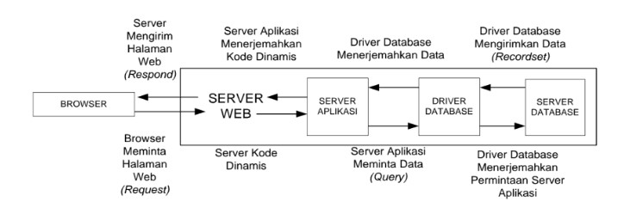

Gambar 2.1 Prinsip Kerja PHP (Sutomo & Virdiandry, 2016)

Penjelasan Gambar :

1. *Client/user* mengirimkan.file PHP (menggunakan browser) melalui *Web Server* (Seperti *Internet Explorer, Mozila Firefox, Google Chrome*, dll).
2. *Web Server* mendapatkan request atau permintaan dari user lalu meneruskan ke Server melalui jaringan internet.
3. *Web Server* lalu meneruskan permintaan file PHP tersebut ke PHP *processor*. PHP processor dapat berupa modul (bagian dari *web-server*) atau terpbah (sebagai CGI/ Fast - CGI).
4. Permintaan diproses oleh PHP dan diteruskan ke database (jika terdapat permintaan ke database), kemudian hasilnya dikirim kembali ke *web-server*.
5. *Web Server* memaket kembali hasil tersebut dengan menambahkan HTTP header dan dikirim kembali ke *bro*
6. *User* melalului jaringan *internet*.

Browser memproses HTTP paket dan menampilkannya kebali kepada user sebagai file HTML.

* + 1. HTML (*Hyper Text Markup Language*)

HTML adalah bahasa mark up. HTML digunakan untuk mark up (penanda) terhadap suatu dokumen teks. Simbol mark up yang digunakan oleh HTML ditandai dengan tanda lebih kecil (<) dan tanda lebih besar (>). Kedua tanda ini disebut tag. Tag yang digunakan sebagai tanda penutup diberi karakter garis miring (</..>) (Binarso, Sarwoko, & Nurdin, 2012)

* + 1. MySQL

MySQL (*My Structure Query Languange*) adalah salah satu jenis database server yang sangat terkenal dan banyak digunakan untuk membangun aplikasi web yang menggunakan database sebagai sumber dan pengelolaan datanya”. Mysql bersifat open source dan menggunakan SQL (*Structured Query Languange*). MySQL biasa dijalankan diberbagai platform misalnya windows Linux, dan lain sebagainya (Rudianto, 2011)

MySQL merupakan salah satu aplikasi *database server* yang sering digunakan dalam pembuatan web. Keunggulan lainnya MySQL adalah produk open source yang terus dikembangkan oleh MySQL. Namun ada juga produk yang enterprise. Dengan MySQL, pengguna dapat membuat tabel, dimana data dapat disimpan lebih efisien dibandingkan menyimpan data dalam array (Mulyana,2004). Untuk menggunakan MySQL ataupun database lain secara efektif, diperlukan pemahaman Structured Query Language (SQL) . Keunggulan MySQL adalah:

1. MySQL merupakan program yang multi-threaded, sehingga dapat dipasang pada server yang memiliki multi-CPU.
2. Didukung program-program umum seperti C, C++, Java, Perl, PHP, Python.
3. Bekerja pada berbagai platform (tersedia berbagai versi untuk berbagai OS).
4. Memiliki jenis kolom yang banyak sehingga memudahkan konfigurasi sistem database.
5. Mendukung ODBC untuk sistem operasi Microsoft Windows

Sebagai software *Data Base Management System* (DBMS), MySql memiliki sejumlah fitur seperti :

1. Multiplatform dan portable. MySQL dapat berjalan stabil pada berbagai

sistem operasi seperti Windows, Linux, FreeBSD, Mac Os X Server, Solaris, Amiga, dan masih banyak lagi

1. Handal, cepat, dan mudah digunakan. Dapat menangani database yang besar

dengan kecepatan yang tinggi, mendukung banyak sekali fungsi untuk

mengakses *database*, dan mudah digunakan.

1. Jaminan Keamanan Akses. MySql juga mendukung konektivitas ke berbagai *software.* Sebagai contoh, dengan menggunakan ODBC (Open Database Connectivity). MySql juga dapat diakses dengan menggunakan website.

Dukungan SQL (*Structured Query Language*). Merupakan standar pengaksesan database relasional. Pengetahuan terhadap SQL akan memudahkan user dalam melakukan pengaksesan dalam MySql.

* + 1. *XAMPP*

*XAMPP* adalah sebuah software yang berfungsi untuk menjalankan website berbasis *PHP* dan menggunakan pengolah data *Mysql* di komputer lokal. *XAMPP* berperan sebagai server web pada komputer lokal. *XAMPP* juga dapat disebut sebuah Cpanel server virtual, yang dapat membantu melakukan *preview* sehingga dapat dimodifikasi *website* tanpa harus online atau terakses dengan internet (Wicaksono, 2008)

* + 1. *Flowchart*

*Flowchart* merupakan gambar atau bagan yang memperlihatkan urutan dan hubungan antar proses beserta instruksinya. Gambaran ini dinyatakan dengan simbol. Dengan demikian setiap simbol menggambarkan proses tertentu. Sedangkan hubungan antar proses digambarkan dengan garis penghubung. *Flowchart* disusun dengan simbol-simbol. Simbol ini dipakai sebagai alat bantu menggambarkan proses di dalam program (Jugianto, 2005).Komponen *flowchart* dapat dilihat pada Tabel 2.2

Tabel 2.2 Komponen *Flowchart*(Sokamto & Shalauddin, 2014)

|  |  |  |
| --- | --- | --- |
| NO | SIMBOL | KETERANGAN |
| 1 |  | *Flow direction symbol* 1 simbol yang digunakan untuk menghubungkan antara *symbol* yang satu dengan *symbol* yang lain. |
| NO | SIMBOL | KETERANGAN |
| 2 |  | *Terminator symbol***,** *symbol* untuk pemulaan (*start*) atau akhir *(stop)* dari suatu kegiatan. |
| 3 |  | *Connector symbol*yaitu *symbol* untuk keluar-masuk atau penyambungan proses dalam lembar/halaman yang sama |
| 4 |  | *Connector symbol*yaitu *symbol* untuk keluar-masuk atau penyambungan proses dalam lembar/halaman yang berbeda |
| 5 |  | *Processing symbol*yaitu *symbol* yang menunjukkan pengelolaan yang dilakukan oleh computer |
| 6 |  | *Manual operation*yaitu *symbol* yang menunjukkan pengolahan yang tidak dilakukan oleh kumputer |
| 7 |  | *Symbol decision*yaitu *symbol* pemilihan proses berdasarkan kondisi yang ada |
| 8 |  | *Input Output*,*symbol* yang menyatakan proses *input* dan *output* tanpa tergantung pada jenis peralatannya |
| 9 |  | *Preparation* *symbol* untuk mempersiapkan penyimpanan yang akan digunakan sebagai tempat pengolahan didalam storage |
| 10 |  | *Predefine proses**symbol* untuk pelaksanaan suatu bagian (sub-program)/procedure |
| 11 |  | *Display*symbol yang menyatakan peralatan output yang digunakan yaitu layar, plotter, printer dan sebagainya |
| 12 |  | *Disk and On-line Storage**symbol* yang menyatakan *input* yang berasal dari disk atau disimpan ke *disk*. |

* + 1. *Flowmap*

*Flowmap* atau bagan alir adalah bagan yang menunjukan aliran di dalam  
program atau prosedur sistem secara logika. *Flowmap* ini berfungsi untuk  
memodelkan masukan, keluaran, proses maupun transaksi dengan menggunakan  
simbol-simbol tertentu. Pembuatan *flowmap* ini harus dapat memudahkan bagi  
pemakai dalam memahami alur dari sistem atau transaksi (Jogiyanto, 2005). hal ini nampak jelas pada Tabel 2.2 yang menunjukkan  
simbol-simbol dari *flowmap*.

Tabel 2.3 *Flowmap*

|  |  |  |
| --- | --- | --- |
| Simbol | Nama | Keterangan |
|  | Terminator | Permulaan atau akhir program |
|  | Dokumen | Menunjukan dokumen berupa dokumen input dan *uotput* pada proses berbasis komputer |
|  | Proses Manual | Menunjukan kegiatan peoses yang dilakukan secara manual |
|  | Prosses Komputer | Menunjukan kegiatan proses yang dilakukan secara komputerisasi |
|  | Arah Aliran Data | Menunjukan arah aliran dokumen antar bagian yang terkait pada suatu sistem |
|  | Penyimpanan Manual | Menunjukan media penyimpanan data/informasi secara manual |
|  | Data | Simbol *input/output* digunakan untuk mewakili data *input/output* |

* + 1. *Entity Relationship Diagram (ERD)*

Menurut (Sukamto & Shalahuddin, 2015). Pemodelan awal basis data yang paling banyak digunakan adalah menggunakan *Entity Relationship Diagram* (ERD). ERD dikembangkan berdasarkan teori himpunan dalam bidang matematika. ERD digunakan untuk pemodelan basis data relasional. ERD memiliki beberapa aliran notasi seperti notasi Chen (dikembangkan oleh Peter Chen), Barker (dikembangkan oleh Richard Barker, Ian Palmer, Harry Ellis), notasi *Crow’s Foot*, dan beberapa notasi lain. Namun yang banyak digunakan adalah notasi dari Chen. Berikut adalah simbol-simbol yang digunakan pada ERD dengan notasi Chen:

Table 2.3 Simbol-Simbol *Entity Relationship Diagram (ERD)*

|  |  |  |
| --- | --- | --- |
| No | Simbol | Keterangan |
| 1. | Entitas / *entity* Atribut    Nama entitas | Entitas merupakan data inti yang akan disimpan; bakal tabel pada basis data; benda yang memiliki data dan harus disimpan datanya agar dapat diakses oleh aplikasi komputer; penamaan entitas biasanya lebih ke kata benda dan belum merupakan nama tabel |
| 2. | Atribut | *Field* atau kolom data yang butuh disimpan dalam suatu entitas |
| 3. | Atribut kunci primer | *Field* atau kolom data yang butuh disimpan dalam suatu entitas dan digunakan sebagai kunci akses *record* yang diinginkan; biasanya berupa *id*; kunci primer dapat lebih dari satu kolom, asalkan kombinasi dari beberapa kolom tersebut dapat bersifat unik (berbeda tanpa ada yang sama) |
| 4 | Relasi | Relasi yang menghubungkan antar entitas; biasanya diawali dengan kata kerja |
| No | Simbol | Keterangan |
| 5 | Asosiasi/Relations  N | Penghubung antara relasi dan entitas di mana di kedua ujungnya memiliki *multiplicity* kemungkinan jumlah pemakaian.Kemungkinan jumlah maksimum keterhubungan antara entitas satu dengan entitas yang lain disebut dengan kardinalitas. |

* + 1. *Unfield Modeling Language (UML)*

UML adalah salah satu standar bahasa yang banyak digunakan di dunia industri untuk mendefinisikan *requirement*, membuat analisis & desain, serta menggambarkan arsitektur dalam pemrograman berorientasi objek (Rosa & Shalahuddin, 2018). UML terdiri dari beberapa diagram diantaranya *use case diagram*, *class diagram*, *sequence diagram*, dan *activity diagram*.

1. *Use Case* *Diagram*

*Use case diaram* merupakan pemodelan untuk kelakuan (*behavior*) sistem informasi yang akan dibuat (Rosa & Shalahuddin, 2018). Simbol-simbol yang ada pada *use case diagram* dapat dilihat pada Tabel 2.4

Tabel 2.4 Simbol-simbol Use Case Diagram (Rosa & Shalahuddin, 2018)

|  |  |
| --- | --- |
| Simbol | Deskripsi |
| *Use case* | Fungsionalitas yang disediakan sistem sebagai unit-unit yang saling bertukar pesan antar unit atau actor |
| Aktor/ *actor* | Orang, proses, atau sistem lain yang berinteraksi dengan sistem infromasi yang akan dibuat di luar siste informasi yang akan dibuat itu sendiri |
| Asosiasi/ *association* | Komunikasi antara aktor dan *use case* yang berpartisipasi |
| Ekstensi/ *extend*  *<<extend>>* | Relasi *use case* tambahan ke sebuag *use case* dimana *use case* yang ditambahkan dapat berdiri sendiri walau tanpa *use case* tambahan |
| Simbol | Deskripsi |
| Generalisasi | Hubungan generalisasi dan spesialisasi (umum-khusus) antara dua buah *use case* dimana fungsi yang satu adalah fungsi yang lebih umum dari lainnya |
| *Include*  *<<include >>* | Relasi *use case* tambahan ke sebuah *use case* dimaa *use case* yang ditambahka memerlukan *use case* ini untuk menjalankan fungsinya |

1. *Class Diagram*

*Class diagram* menggambarkan struktur sistem dari segi pendefinisian kelas-kelas yang akan dibuat untuk membangun sistem (Rosa & Shalahuddin, 2018). Simbol-simbol yang ada pada *class diagram* dapat dilihat pada Tabel 2.5

Tabel 2.5 Simbol-simbol Class Diagram (Rosa & Shalahuddin, 2018)

|  |  |
| --- | --- |
| **Simbol** | **Deskripsi** |
| Kelas   |  | | --- | | **nama_kelas** | | +atribut | | +operasi() | | Kelas pada struktur sistem |
| Asosiasi/ *association* | Relasi antarkelas dengan makna umum |
| Asosiasi berarah | Relasi antarkelas dengan makna kelas yang satu digunakan oleh kelas yang lain |
| Generalisasi | Relasi antar kelas dengan makna generalisasi-spesialisasi (umum-khusus) |
| Kebergantungan | Relasi antarkelas dengan makna kebergantungan antarkelas |
| Agregasi | Relasi antarkelas dengan makna semua-bagian (*whole-part*) |

1. *Sequence Diagram*

*Sequence diagram* meggambarkan kelakuan objek pada *use case* dengan mendeskripsikan waktu hidup objek dan *message* yang dikirimkan dan diterima antar objek (Rosa & Shalahuddin, 2018). Simbol-simbol yang ada pada *sequence diagram* dapat dilihat pada Tabel 2.6

Tabel 2.6 Simbol-simbol Sequence Diagram (Rosa & Shalahuddin, 2018)

|  |  |
| --- | --- |
| Simbol | Deskripsi |
| Aktor | Orang, proses, atau sistem lain yang berinteraksi dengan sistem infromasi yang akan dibuat di luar siste informasi yang akan dibuat itu sendiri |
| Garis hidup/ *lifeline* | Menyatakan kehidupan suatu objek |
| Objek   |  | | --- | | nama objek : nama kelas | | Menyatakan objek yang berinterkasi pesan |
| Waktu aktif | Menyatakan objek dalam keadaan aktif dan beriterkasi, semua yang terhubung dalam waktu aktif ini adalah sebuah tahapan yang dilakukan di dalamnya |
| Pesan tipe *create*  *<<create>>* | Menyatakan suatu objek membuat objek yang lain, arah panah mengarah pada objek yang dibuat |
| Pesan tipe *call*  1 : nama_metode() | Menyatakan suatu objek memanggil operasi/ metode yang ada pada objek lain atau dirinya sendiri |
| Pesan tipe *send*  1 : masukan | Menyatakan bahwa suatu objek mengirimkan data/ masukan/ informasi ke objek lainnya, arah panah mengarah pada objek yang dikirimi |
| Pesan tipe *return*  1 : keluaran | Menyatakan bahwa suatu objek yang telah menjalankan suatu operasi atau metode menghasilkan suatu kembalian ke objek tertentu, arah pada mengarah pada objek yang menerima kembalian |
| Pesan tipe *destroy*  *<<destroy >>* | Menyatakan suatu objek mengakhiri hidup objek yang lain, arah panah mengarah pada objek yang diakhiri, sebaiknya jika ada *create* maka ada *destroy* |

1. *Activity Diagram*

*Activity* *Diagram* menggambarkan *workflow* (aliran kerja) atau aktivitas dari sebuah sistem atau proses bisnis atau menu yang ada pada perangkat lunak. Simbol-simbol yang ada pada *activity diagram* dapat dilihat pada Tabel 2.7

Tabel 2.7 Simbol-simbol Activity Diagram (Rosa & Shalahuddin, 2018)

|  |  |
| --- | --- |
| Simbol | Deskripsi |
| Status awal | Status awal aktivitas sistem, sebuah diagram aktivitas memiliki sebuah status awal |
| Aktivitas    aktivitas | Aktivitas yang dilakukan sistem |
| Percabangan/ *decision* | Asosiasi percabangan dimana jika ada pilihan aktivitas lebih dari satu |
| Penggabungan/ *join* | Asosiasi penggabungan dimana lebih dari satu aktivitas digabungkan menjadi satu |
| Status akhir | Status akhir yang dilakukan sistem |
| *Swimline*   |  | | --- | | nama swimline | |  | | Memisahkan organisasi bisnis yang bertanggung jawab terhadap aktivitas yang terjadi |

* + 1. Metode Pengembangan Sistem

Dalam pengembangan sistem ini digunakan metode pengembangan *Waterfall.* Metode *Waterfall*  merupakan metode pengembangan perangkat lunak yang secara umum dilakukan oleh para peneliti sistem, dengan melalui beberapa tahapan penelitian yaitu *Analisis, Design, Coding, Testing,* dan *Maintenance*.

Metode pengembangan sistem model *Waterfall* dapat dilihat pada Gambar 2.2

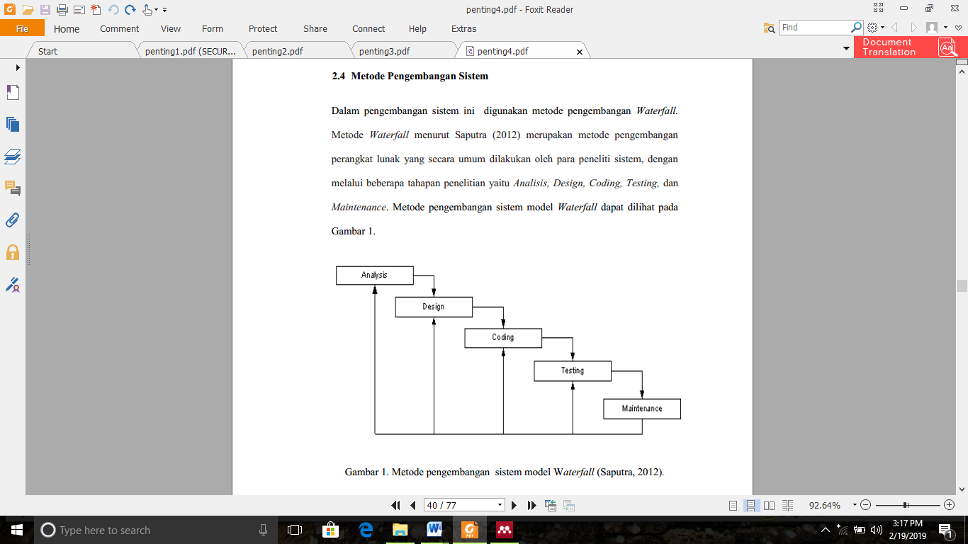

Gambar 2.2 Metode pengembangan sistem model *W*aterfall

(Saputra, 2012)

1. *Analysis*

Tahap ini merupakan tahap dalam mencari informasi sebanyak-banyaknya mengenai sistem yang diteliti dengan melakukan metode-metode pengumpulan data sehingga ditemukan kelebihan dan kekurangan system serta user requirement. Tahap ini juga dilakukan untuk mencari pemecah masalah dan menganalisa bagaimana sistem akan dibangun untuk memecahkan masalah pada sistem sebelumnya*.*

2*. Design*

Tahap ini merupakan tahapan perancangan sistem yang dimana, penulis akan merancang Database, untuk proses memodelkan data yang menjadi alat dasar dari desain database adalah *Flowchart*, *Data flow diagram* (DFD), *entity relationship diagram* (ERD).

3*. Coding*

Penulisan kode program atau *coding* merupakan penerjemahan *design* dalam bahasa yang bisa dikenali oleh komputer. Dilakukan oleh *programmer* yang akan meterjemahkan transaksi yang diminta oleh *user.* Tahapan ini lah yang merupakan tahapan secara nyata dalam mengerjakan suatu sistem. Dalam artian penggunaan komputer akan dimaksimalkan dalam tahapan ini. Setelah pengkodean selesai maka akan dilakukan *testing* terhadap sistem yang telah dibuat tadi.

1. *Testing*

Tahap ini merupakan tahap pengujian sistem secara keseluruhan. Tahap ini sistem yang akan dikembangkan menggunakan teknik pengujian *black box*. *Black-box testing* adalah metode pengujian dimana penilaian terhadap sebuah aplikasi bukan terletak pada spesikasi logika/fungsi aplikasi tersebut, tapi input dan *output*. Dengan berbagai *input* yang diberikan akan dievaluasi apakah sesuatu sistem dapat memberikan *output* yang sesuai dengan harapan penguji

5. *Maintenance*

Pemeliharaan suatu software yang diperlukan, termasuk didalamnya adalah pengembangan, karena software yang dibuat tidak selamanya hanya seperti itu, ketika di jalankan mungkin saja masih ada *error* kecil yang tidak ditemukan sebelumnya.

* + 1. *Blackbox Testing*

*Blackbox testing* adalah menguji perangkat lunak dari segi spesifikasi fungsional tanpa menguji desain dan kode program. Pengujian dimaksudkan untuk mengetahui apakah fungsi-fungsi, masukan, dan keluaran dari perangkat lunak sesuai dengan spesifikasi yang dibutuhkan. (Sukamto & Salahuddin, 2011)

* + 1. *User Acceptance Test* (*UAT*)

Menurut Perry (2006), *User Acceptance Testing* merupakan pengujian yang  
dilakukan oleh *end-user* dimana *user* tersebut adalah staff/karyawan perusahaan  
yang langsung berinteraksi dengan sistem dan dilakukan verifikasi apakah fungsi yang ada telah berjalan sesuai dengan kebutuhan/fungsinya.

Menurut Lewis (2009), setelah dilakukan *system testing*, *acceptance testing* menyatakan bahwa sistem *software* memenuhi persyaratan. *Acceptance testing* merupakan pengujian yang dilakukan oleh pengguna yang menggunakan teknik pengujian *black box* untuk menguji siste terhadap spesifikasinya. Pengguna akhir bertanggung jawab untuk memastikan semua fungsionalitas yang relevan telah diuji.

* + 1. Skala *Likert*

Angket atau disebut juga *questionnaire* adalah daftar pertanyaan yang diberikan kepada orang lain yang bersedia memberikan respon, sesuai dengan permintaan pengguna. Tujuan penyebaran angket adalah mencari informasi dari responden tanpa khawatir bila responden memberikan jawaban yang tidak sesuai dengan kenyataan (Riduwan, 2008). Dalam penelitian ini, angket dibutuhkan untuk mengukur tingkat kelayakan penggunaan aplikasi.

Menurut Riduwan (2008), para ahli membedakan dua tipe skala pengukuran menurut gejala *social* yang diukur, yaitu:

1. Skala pengukuran untuk pengukur perilaku susila dan kepribadian, antara lain Skala Sikap, Skala Moral, tes karakter dan skala partisipasi sosial.

2. Skala pengukuran untuk mengukur berbagai aspek budaya lain dan lingkungan sosial, antara lain skala mengukur status sosial ekonomi, lembaga swadaya masyarakat (sosial), kemasyarakatan, kondisi rumah tangga dan lain-lain.

Masih menurut Riduwan (2008), skala sikap dibagi menjadi lima bentuk, yaitu Skala *Likert*, Skala *Guttman*, Skala *Defferensial Simantict*, Rating *Scale* dan Skala *Thurstone.* Skala *Likert* digunakan untuk mengukur sikap, pendapat dan persepsi seseorang atau kelompok tentang kejadian atau gejala sosial. Pengukuran sikap, pendapat dan persepsi seseorang harus melalui proses pengolahan data, angket yang sebelumnya telah diisi kemudian direkapitulasi sehingga dapat dilakukan perhitungan skor. (Maulana, 2017).

Perhitungan skor penilaian untuk setiap pertanyaan (QS) didapatkan dari  
jumlah pengguna (PM) dikalikan dengan skala nilai (N). Jumlah skor tertinggi  
(STtot) didapatkan dari skala tertinggi (NT) dikalikan jumlah pertanyaan (QTot) dikalikan total pengguna (Ptot). Nilai persentase akhir (Pre) diperoleh dari jumlah  
skor hasil pengumpulan data (JSA) dibagi jumlah skor tertinggi (STtot) dikalikan  
100%. Persamaan yang digunakan untuk melakukan perhitungan skor pada setiap  
pertanyaan dapat dilihat pada Persamaan 2.1. Persamaan 2.2 digunakan untuk  
menghitung jumlah skor tertinggi. Persamaan 2.3 menghasilkan nilai persentase  
yang akan digunakan dalam proses analisis.

(𝑛) = 𝑃𝑀 𝑥 𝑁 (Persamaan 2.1)

𝑆𝑇𝑡𝑜𝑡= 𝑁𝑇 𝑥 𝑄𝑡𝑜𝑡 𝑥 𝑃𝑡𝑜𝑡 (Persamaan 2.2) 𝑃𝑟𝑒 = $\frac{377}{450}x100\%$ (Persamaan 2.3)

Keterangan:  
 QS(n) = skor pertanyaan ke-n  
 PM = jumlah pengguna yang menjawab  
 N = skala nilai  
 STtot = total skor tertinggi  
 NT = skala nilai tertinggi  
 Qtot = total pertanyaan  
 Ptot = total pengguna  
 Pre = persentase akhir (%)  
 JSA = jumlah skor akhir

Analisis dilakukan dengan melihat persentase akhir dari proses perhitungan skor nilai persentase kemudian dicocokkan dengan kriteria interpretasi skor, seperti yang terlihat pada Gambar 2.3

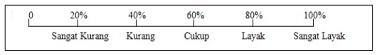

Gambar 2.3 Kriteria Interpretasi Skor (Riduwan, 2008)

**BAB III**

**METODE PENELITIAN**

* 1. **Metode Penelitian**

Metode penelitian yang digunakan peneliti yaitu menggunakan metode penelitian kualitatif dan kuantitatif dimana pada data kualitatif adalah berupa nama dan alamat object penelitian adapun gambar yaitu dokumentasi penelitian,sedangkan kuantitatif adalah nilai rata-rata dari hasil pengolahan *User Acceptence Test (UAT)* secara keseluruhan beserta rumus yang digunakan yang berupa angka-angka.

* + 1. Metode Pengembangan Sistem

Pada Penelitian ini metode pengembangan sistem yang digunakan penulis yaitu metode *waterfall* atau metode air terjun dimana pada metode ini terdapat tahapan-tahapan yang berurutan sehingga dipandang mampu untuk digunakan pada proses pengembangan perangkat lunak. Seperti halnya air terjun yang terus mengalir ke bawah secara berurutan.

Metode *waterfall* melakukan pendekatan secara sistematis dan berurutan. Adapun tahapan-tahapan dalam waterfall yaitu *Requirement, Design, Implementation & Pengkodean, Implemtation & Testing, Operation & Maintenance*. Dimana pada tahap ini merupakan tahap yang dilalui oleh metode *waterfall* dalam mengembangkan sebuah sistem.

* + 1. Metode Pengumpulan Data

Metode pengumpulan data merupakan aktifitas yang dilakukan untuk mendapatkan informasi yang diperlukan dalam rangka mencapai tujuan dari suatu penelitian. Pada penelitian ini menggunakan beberapa metode, yaitu sebagai berikut :

1. Metode Observasi, yaitu melakukan pengamatan terhadap penyedia jasa servis elektronik yang ada di Kecamatan Kolaka dengan melihat hal-hal atau peristiwa yang diteliti pada obyek penelitian secara langsung.
2. Metode Wawancara,yaitu metode pengumpulan data yang dilakukan dengan cara memberikan beberapa pertanyaan kepada penyedia jasa servis yang ada di Kec. Kolaka.
3. Metode Kepustakaan, yaitu dengan penulusuran Internet, kutipan dari berbagai artikel jurnal ilmiah dengan membaca buku untuk mendapatkan informasi tentang penelitian yang relevan dengan penelitian yang akan dilakukan.
   1. **Jadwal Pelaksanaan**

3.2.1 Tempat Penelitian

Penelitian ini dilakukan pada penyedia jasa servis barang elektronik yang ada di Kec. Kolaka Kab. Kolaka, Sulawesi Tenggara.

3.2.2 Jadwal Penelitian

Penelitian ini dilakukan selama 3 bulan yang dimulai sejak bulan Mei sampai dengan juli 2021. Adapun tabel jadwal penelitian dapat dilihat pada tabel 3.1.

Tabel 3.1 Jadwal Penelitian

|  |  |  |  |  |  |  |  |  |  |  |  |  |  |
| --- | --- | --- | --- | --- | --- | --- | --- | --- | --- | --- | --- | --- | --- |
| No | Kegiatan | Tahun 2021 | | | | | | | | | | | |
| Mei 2021 | | | | Juni 2021 | | | | Juli 2021 | | | |
| 1 | 2 | 3 | 4 | 1 | 2 | 3 | 4 | 1 | 2 | 3 | 4 |
| 1 | Studi Pustaka |  |  |  |  |  |  |  |  |  |  |  |  |
| 2 | Observasi |  |  |  |  |  |  |  |  |  |  |  |  |
| 3 | Wawancara |  |  |  |  |  |  |  |  |  |  |  |  |
| 4 | Analisis Sistem |  |  |  |  |  |  |  |  |  |  |  |  |
| 5 | Desain Sistem |  |  |  |  |  |  |  |  |  |  |  |  |
| 6 | *Coding* |  |  |  |  |  |  |  |  |  |  |  |  |
| 7 | Pengujian Program |  |  |  |  |  |  |  |  |  |  |  |  |

3.2.3 Subjek dan Objek Penelitian

Subjek yang dimaksud dalam penelitian ini adalah masyarakat di Kabupaten Kolaka yang ingin mencari jasa servis sesuai dengan keinginan dan kebutuhan. Adapun objek yang diteliti pada penelitian ini adalah informasi mengenai tentang jasa servis elektronik yang ada di Kec. Kolaka.

* 1. ***Hardware* dan *Software***
     1. *Hardware*

*Hardware* adalah peralatan fisik komputer yang berguna untuk melakukan proses input, proses, dan output. Adapun perangakat keras yang digunakan peneliti yaitu laptop dan printer.

1. Spesifikasi laptop

- Merek Acer e5-471

- *Processor Core* i3 5400

- Ram 6 GB

b. Spesifikasi Printer

- Epson L110 Series

3.3.2 *Software*

*Software* atau perangkat lunak merupakan jembatan penghubung yang menghubungkan antara pengguna dengan hardware sehingga dapat melakukan suatu perintah tertentu. Adapun perangkat lunak yang digunakan untuk mendukung penelitian ini sebagai berikut :

1. *Windows* 10 Pro 64 Bit
2. *Microsoft Office* 2016
3. *Chrome Browser*
4. *Visual Studio Code*
5. Xampp
   1. **Langkah-langkah Penelitian**

Pada penelitian ini, penulis memakai model *waterfall* sebagai metode perancangan sistem. Model *waterfall* mengusulkan sebuah pendekatan kepada perangkat lunak yang sistematis dan sekuensial yang dimulai pada tingkat analisis, desain, kode, pengujian, sampai pemeliharaan sistem.

* + 1. Analisis Kebutuhan (*Requirement*)

Pada tahap ini, penulis menganalisis data yang dibutuhkan dalam perancangan aplikasi ini dan merangkumnya ke dalam bagian informasi sistem yang sedang berjalan dalam bentuk *Flowmap*. Dengan menganalisis data yang terkumpul dan mempelajari data apa saja yang dibutuhkan maka akan dibuat sistem baru dari sistem sebelumnya yang disebut sistem usulan dalam bentuk *Flowmap*.

3.4.2 Desain Sistem

Dalam tahap ini penulis membuat rancangan dari model atau desain sistem dengan menggunakan beberapa alat bantu untuk menggambarkan sistem berjalan ataupun sistem baru. Proses Desain dilakukan berdasarkan informasi-informasi yang didapatkan pada tahap analisis kebutuhan. Desain sistem akan dibuat menggunakan pemodelan *Unified Modeling Language* (UML) dengan bantuan software *Microsoft Visio 2016*.

* + 1. Penulisan Kode Program (*Coding)*

Pada tahap ini yang dilakukan penulis adalah membuat kode atau rumusan yang bisa dimengerti oleh mesin dan bisa dieksekusi oleh komputer. Yang menjadi target tahap *coding* adalah menuliskan program secara rinci pada setiap modul *form*. Penulis menggunakan bahasa pemrograman *Hypertext Preprocessor* (PHP) sebagai bahasa server untuk membangun aplikasi berbasis web.

* + 1. Pengujian Sistem (*Testing*)

Pengujian sistem dilakukan ketika kode program telah selesai dibuat.Pengujian sistem ini dimaksudkan agar sistem yang telah dibangun bebas dari *error* dan untuk mengetahui apakah fungsi-fungsi, masukan, dan keluaran dari sistem sesuai dengan spesifikasi yang dibutuhkan. Pengujian yang digunakan dalam penelitian ini adalah pengujian *black-box* yang dilakukan dengan membuat kasus uji yang bersifat mencoba semua fungsi.

* + 1. *Maintenance*

Melakukan perawatan sistem apabila terjadi *error* yang tidak ditemukan sebelumnya dan melakukan pengembangan terhadap sistem yang telah dibuat.

**BAB IV**

**HASIL DAN PEMBAHASAN**

**4.1 Deskripsi Hasil Penelitian**

Penelitian yang telah dilakukan di Kec. Kolaka Kab. Kolaka dengan melakukan tahapam komunikasi dengan metode observasi dan wawancara langsung kepada pemilik penyedia jasa servis barang elektronik dan beberapa masyarakat untuk mendapatkan informasi yang dibutuhkan dalam menyelesaikan masalah yang terjadi. Adapun hasil dari observasi dan wawancara yang telah didapatkan selanjutnya akan menjadi dasar dalam perancangan Sistem Informasi Jasa Servis Elektronik Berbasis Web di Kabupaten Kolaka.

Hasil observasi dan wawancara yang didapatkan yaitu masyarakat yang ingin menggunakan jasa servis masih merasa kesulitan untuk mencari tempat servis elektronik yang sesuai dengan kebutuhan dan keinginanan. Selain itu, ada beberapa masyarakat yang memiliki kebutuhan untuk tukang servis yang datang ke rumah mereka secara langsung atau yang dimaksud dengan layanan *booking* *service*. Dari sisi penyedia jasa servis, kesulitan dalam mengatur proses pelayanan pada konsumen yang membutuhkan tukang servis yang datang ke rumah mereka secara langsung. Dengan informasi yang didapatkan maka dibuatlah sebuah Sistem Informasi Jasa Servis Elektronik di Kabupaten Kolaka yang dapat membantu masyarakat atau konsumen khusunya untuk wilayah kabupaten kolaka dalam mencari jasa servis dengan mudah dan cepat sesuai dengan kebutuhan dan keinginan.

**4.2 Analisis Kebutuhan**

4.2.1 Analisis Kebutuhan Pengguna

Berdasarkan pada penelitian ini, maka sistem yang dibutuhkan adalah sebagai berikut :

1. Kemudahan mengakses informasi dimana saja dan kapan saja
2. Kemudahan konsumen dalam pencarian jasa servis elektronik sesuai kebutuhan dan keinginan.

32

1. Konsumen membutuhkan sistem yang efektif dan efisien waktu dalam mencari jasa servis yang di inginkan .

4.2.2 Analisis Kebutuhan Sistem

Adapun kebutuhan sistem yang didasarkan oleh kebutuhan pengguna adalah  
sebagai berikut :

1. Sistem dapat diakses menggunakan perangkat komputer atau *mobile* yang  
   berbasis *web* sehingga dapat diakses oleh siapa saja.
2. Sistem yang dapat mempermudah dalam pencarian dan pemesanan jasa servis elektronik sesuai dengan kebutuhan dan keinginan.
3. Sistem berbasis online sehingga lebih mudah diakses da efisiensi waktu.

4.2.3 Analisis Sistem Yang berjalan

Sebelum dilakukan perancangan sistem yang baru, terlebih dahulu dilakukan analisis terhadap sistem yang berjalan saat ini. Hal ini bertujuan untuk membandingkan kinerja sistem yang telah ada dengan sistem yang akan diusulkan. Adapun prosedur sistem yang sedang berjalan akan dijelaskan pada gambar 4.1 *Flowmap* sistem yang berjalan.



Gambar 4.1 *Flowmap* sistem yang berjalan

Pada gambar 4.1 *Flowmap* sistem yang berjalan menjelaskan tentang proses pencarian jasa servis elektronik dimulai dari konsumen yang mencari jasa servis dengan mendatangi secara langsung penyedia jasa servis kemudian penyedia jasa memastikan apakah akan menerima barang yang ingin diservis atau tidak jika Tidak maka kembali mencari jasa servis jika Ya maka penyedia jasa melakukan proses servis,kemudian penyedia jasa menghubungi konsumen bahwa barang telah selesai,setelah itu konsumen melakukan pembayaran.

* 1. **Rancangan Sistem**

Sekumpulan aktivitas yang menggambarkan secara rinci bagaimana sistem akan berjalan dengan tujuan untuk menghasilkan sistem yang sesuai dengan kebutuhan pengguna. Adapun rancangan sistem yang diusulkan dapat dilihat pada gambar 4.2 *flowmap* sistem yang diusulkan.



Gambar 4.2 *Flowmap* Sistem Yang Diusulkan

Pada gambar 4.2 *fllowmap* sistem yang diusulkan menjelaskan tentang proses pencarian jasa dimulai dari membuka *website* memilih *login* sebagai konsumen atau penyedia jasa kemudian konsumen dan penyedia jasa melakukan pendaftaran akun bila belum mempunyai akun,setelah melakukan pendaftaran kemudian login menggunakan akun yang sudah didaftarkan setelah itu, konsumen mencari jasa servis elektronik sesuai dengan keinginan dan kebutuhanlalu melakukan *booking* servis dengan mengisi informasi waktu dan alamat kosumen, kemudian penyedia jasa servis mengkonfirmasi jika ditolak maka konsumen mencari jasa servis lain, namun jika diterima maka penyedia jasa melakukan servis kemudian jika tidak dapat ditangani kembali mencari penyedia jasa servis yang lain dan jika dapat ditangani penyedia jasa memberikan data pembayaran dan konsumen melakukan pembayaran secara langsung.

* + 1. *Use Case Diagram*

*Use Case* *Diagram* menggambarkan fungsionalitas yang diharapkan dari sebuah sistem. *Use Case* mempresentasikan sebuah interaksi antara *actor* dengan sistem . Seorang/sebuah aktor adalah sebuah entitas manusia atau mesin yang berinteraksi dengan sistem untuk melakukan pekerjaan-pekerjaan tertentu. Desain *use case* didasarkan atas aktor yang terlibat,aplikasi ini bebas digunakan oleh masyarakat luas namun tetap dalam pantauan admin karena melibatkan beberapa pihak yang berkepentingan.Sehingga dalam desain ini dibuat beberapa aktor yaitu admin,penyedia jasa,dan konsumen/masyarakat yang membutuhkan jasa servis*. Use case* diagram dapat dilihat pada gambar 4.4.

Tabel 4.1 Deskripsi Aktor

|  |  |  |
| --- | --- | --- |
| No | Nama Aktor | Deskripsi Aktor |
| 1 | Konsumen | Merupakan orang yang mencari jasa servis elektronik pada *website* |
| 2 | Penyedia jasa | Merupakan orang yang menyediakan jasa servis elektronik pada *website* |
| 3 | Admin | Pengelola *website* |



Gambar 4.3 *Use Case Diagram*

Penjelasan Gambar *Use Case* Diagram :

1. Konsumen,untuk mengakses menu pada website konsumen melakukan registrasi terlebih dahulu kemudian *login* menggunakan akun yang telah dibuat kemudian memilih jasa yang diinginkan,melakukan orderan dan *checkout* pesanan.
2. Penyedia jasa, hal yang pertama dilakukan adalah registrasi lalu login kemudian menginput data jasa yang disediakan kemudian konfirmasi order dari konsumen dan mencetak laporan transaksi.
3. Admin, mengelola data kategori jasa dan data pengguna menmbah dan menghapus data sesuai dengan kebutuhann dan keinginan

Detail dari skenario dari masing-masing *use case* diatas dapat dilihat pada uraian berikut :

1. Nama *Use Case* : Registrasi Konsumen/pelanggan

Aktor : Konsumen

Kondisi awal : Melakukan pendaftaran terlebih dahulu

Kondisi akhir : Data tersimpan

Deskripsi : Konsumen dapat masuk kedalam sistem dengan *login* menggunakan akun yang sudah dibuat

Tabel 4.2 Skenario *use case* daftar konsumen/pelanggan

|  |  |
| --- | --- |
| Aksi | Sistem |
| 1. Membuka *website* | 1. Menampilkan halaman utama |
| 1. Pilih tombol daftar | 1. Menampikan halaman daftar |
| 1. Pilih sebagai konsumen/pelanggan |  |
| 1. Mengisi data |  |
| 1. Tekan daftar | 1. Menyimpan data |

1. Nama *Use Case* : *Login* Konsumen

Aktor : Konsumen

Kondisi awal : Halama *login*

Kondisi akhir : Dapat mengakses menu website

Deskripsi : Untuk mengakases menu pada website terlebih dahulu *login* menggunakan akun yang telah didapatkan setelah registrasi

Tabel 4.3 Skenario *login* konsumen

|  |  |
| --- | --- |
| Aksi | Sistem |
| 1. Membuka *website* | 1. Menampilkan halaman utama |
| 1. Membuka menu *login* | 1. Menampilkan halaman *login* |
| 1. Pilih ogin sebagai konsumen |  |
| 1. Memasukkan *username* dan *password* | 1. Mengkonfirmasi proses *login* |
|  | 1. Menyimpan Data |

1. Nama *Use case* : Pilih Jasa

Aktor : Konsumen

Kondisi awal : Memilih jasa

Kondisi akhir : Pesan jasa

Deskripsi : Melakukan proses pencarian jasa servis sesuai dengan keinginan dan kebutuhan pada *website*

Tabel 4.4 Skenario Pilih Jasa

|  |  |
| --- | --- |
| Aksi | Sistem |
| 1. Membuka *website* | 1. Menampilkan halaman utama |
| 1. Mencari jasa sesuai dengan keinginan dan kebutuhan | 1. Menampilkan daftar penyedia jasa servis yang tersedia |
| 1. Pilih jasa | 1. Menampilkan info peyedia jasa |

1. Nama *Use case* : *Booking Service*

Aktor : Konsumen/Pelanggan

Kondisi awal : Konsumen *login* terlebih dahulu

Kondisi akhir : Meneruskan data *booking* ke penyedia jasa

Deskripsi : Konsumen melakukan *booking service* barang elektronik.

Tabel 4.5 Skenario *Use Case Booking Service*

|  |  |
| --- | --- |
| Aksi | Sistem |
| 1. Menekan halaman login pada halaman website | 1. Sistem menampilkan halaman login |
| 1. Mengisi form login | 1. Melakukan pengecekan data |
|  | 1. Menampilkan halaman utama |
| 1. Mencari jasa servis yang diinginkan |  |
| 1. Melakukan pemesanan/booking service | 1. Menampilkan halaman booking |
| 1. Mengisi data jadwal booking dan alamat | 1. Menyimpan data |
|  | 1. Meneruskan data *booking* ke penyedia jasa |

1. Nama *Use Case* : *Checkout* Pesanan

Aktor : Konsumen

Kondisi awal : Akses data *checkout*

Kondisi akhir : Data tersimpan

Deskripsi : *Checkout* pesanan merupakan daftar pesanan jasa servis yang telah diorder.

Tabel 4.6 Skenario *Checkout* Pesanan

|  |  |
| --- | --- |
| Aksi | Sistem |
| 1. Membuka *Website* | 1. Menampilkan halaman *website* |
| 1. Masuk sebagai konsumen |  |
| 1. Pilih menu pesanan saya | 1. Menampikan menu *checkout* |

1. Nama *Use case* : Registrasi Penyedia Jasa

Aktor : Penyedia Jasa

Kondisi awal : Mendaftar sebagai penyedia jasa

Kondisi akhir : Data tersimpan

Deskripsi : Untuk mengakses menu penyedia jasa login terlebih dahulu dengan menggunakan akun yang sudah dibuat

Tabel 4.7 Skenario *Use Case* Registrasi Penyedia Jasa

|  |  |
| --- | --- |
| Aksi | Sistem |
| 1. Membuka Website | 1. Menampilkan halaman website |
| 1. Pilih daftar | 1. Menampilkan halaman daftar |
| 1. Mengisi data login |  |
| 1. Mengisi data jasa servis |  |
| 1. Menekan simpan | 1. Menyimpan data |

1. Nama *Use Case* : *Login* Penyedia Jasa

Aktor : Penyedia Jasa

Kondisi awal : Halama *Login*

Kondisi akhir : Masuk ke halaman *dashboard* penyedia jasa

Deskripsi : Untuk mengkases menu pada website terlebih dahulu *login* menggunakan akun yang telah didapatkan setelah registrasi

Tabel 4.8 Skenario *login* penyedia jasa

|  |  |
| --- | --- |
| Aksi | Sistem |
| 1. Membuka *website* | 1. Menampilkan halaman utama |
| 1. Membuka menu *login* | 1. Menampilkan halaman *login* |
| 1. *Login* sebagai penyedia jasa |  |
| 1. Memasukkan *username* dan *password* | 1. Mengkonfirmasi proses *login* |
|  | 1. Menyimpan data |

1. Nama *Use Case* : *Input* Data Jasa

Aktor : Penyedia jasa

Kondisi awal : Mengisi data jasa

Kondisi akhir : Menyimpan Data

Deskripsi : Mengisi data jasa yang disediakan pada para penyedia jasa

Tabel 4.9 Skenario *Input* Data Jasa

|  |  |
| --- | --- |
| Aksi | Sistem |
| 1. Membuka *website* | 1. Menampilkan halaman utama |
| 1. Membuka menu *login* sebagai penyedia jasa |  |
| 1. Mengisi data jasa yang disediakan | 1. Menyimpan data |

1. Nama *Use Case* : Konfirmasi Order

Aktor : Penyedia jasa

Kondisi awal : *Login* sebagai penyedia jasa

Kondisi akhir : Pesanan diterima

Deskripsi : Penyedia jasa berhak menerima atau menolak pesanan jasa servis

Tabel 4.10 Skenario *Use Case* Konfirmasi Order

|  |  |
| --- | --- |
| Aksi | Sistem |
| 1. Login sebagai peyedia jasa | 1. Melakukan pengecekan data |
|  | 1. Menampilkan halaman penyedia jasa |
| 1. Konfirmasi pesanan |  |
| 1. Menolak pesanan | 1. Menampilkan halaman keterangan penolakan |
| 1. Mengisi alasan penolakan | 1. Menampilkan tabel keterangan pesanan ditolak |
| 1. Menerima pesanan | 1. Pesananan diterima |

1. Nama *Use Case* : Laporan Transaksi

Aktor : Penyedia Jasa

Kondisi awal : Melihat data transaksi

Kondisi akhir : Mencetak data transaksi

Deskripsi : Data transaksi yang telah selesai dapat di cetak sebagai infromasi transaksi

Tabel 4.11 Skenario Laporan Transaksi

|  |  |
| --- | --- |
| Aksi | Sistem |
| 1. Membuka *website* | 1. Menampilkan halaman utama |
| 1. Membuka menu *login* | 1. Menampilkan halaman *login* |
| 1. *Login* sebagai penyedia jasa |  |
| 1. Buka halaman *dashboard* laporan transaksi |  |
| 1. Cetak laporan transaksi | 1. Laporan dicetak |

1. Nama *Use case* : Mengelola Kategori Jasa Servis

Aktor : Admin

Kondisi awal : *Login* sebagai admin

Kondisi akhir : Data tersimpan

Deskripsi : Mengelola kategori jasa servis dengan menambah jasa,edit/ubah dan hapus

Tabel 4.12 *Use Case* Mengelola Kategori Jasa Servis

|  |  |
| --- | --- |
| Aksi | Sistem |
| 1. *Login* sebagai admin | 1. Menampilkan halaman admin |
| 1. Pilih kelola kategori | 1. Menampilkan kategori jasa servis |
| 1. Mengelola data jasa servis |  |
| 1. Menambah,edit dan hapus data | 1. Data tersimpan |

1. Nama Use case : Mengelola Data Pengguna

Aktor : Admin

Kondisi awal : *Login* sebagai admin

Kondisi akhir : Data tersimpan

Deskripsi : Mengelola *user* diantaranya penyedia jasa dan konsumen

Tabel 4.13 *Use Case* Mengelola Data Pengguna

|  |  |
| --- | --- |
| Aksi | Sistem |
| 1. Login sebagai admin | 1. Menampilkan halaman admin |
| 1. Pilih kelola *user* | 1. Menampilkan tabel *user* |
| 1. Mengelola data user |  |
| 1. Hapus | 1. Data tersimpan |

*4.4. Activity Diagram*

Fungsi *Activity Diagram* menggambarkan proses bisnis dan urutan aktivitas dalam sebuah proses, dan memperlihatkan urutan aktifitas proses pada sistem. *Activity Diagram* dibuat agar programmer dapat menerapkan sesuai dengan alur aktifitas yang direncanakan pada aplikasi. Mulai dari aktor atau konsumen melakukan aktifitas sampai aktifitas sistem merespon.

1. *Activity Diagram* Daftar Konsumen

Berikut adalah *activity diagram* menjelaskan tentang alur aktifitas konsumen melakukan pendaftaran akun yang dikelola sistem sampai data tersimpan *Activity Diagram* daftar konsumen dapat dilihat pada gambar 4.5.



Gambar 4.3 *Activity diagram* konsumen mendaftar

1. Activity Diagram Konsumen *login*

Berikut merupakan *activity diagram* konsumen *login* menjelaskan tentang alur aktifitas konsumen melakukan *login* untuk mengakses halaman menu pada website terlebih dahulu melakukan  *login* dengan menggunakan akun yang sudah didapatkan setelah registrasi. *Activity Diagram* dapat dilihat pada gambar 4.4.



Gambar 4.4 *Activity Diagram* Konsumen melakukan *Login*

1. *Activity Diagram* Konsumen Pilih Jasa

Berikut merupakan *activity diagram* konsumen pilih jasa menjelaskan tentang alur aktivitas konsumen mencari jasa sesuai dengan keinginan dan kebutuhan, *Activity Diagram* konsumen pilih jasa dapat dilihat pada gambar 4.5.



Gambar 4.5 *Activity Diagram* Konsumen Pilih Jasa

1. *Activity Diagram* Konsumen Melakukan *Checkout* Pesanan

Berikut *Activity Diagram* Konsumen Melakukan Checkout Pesanan menjelaskan tentang alur aktivitas konsumen melihat daftar jasa yang telah dipesan. *Activity Diagram* Konsumen Melakukan Checkout dapat dilihat pada gambar 4.6



Gambar 4.6 Konsumen Melakukan Checkout Pesanan

1. *Activity Diagram* Daftar Jasa

Berikut *Activity Diagram* Daftar Jasa dapat dilihat pada gambar 4.7 Menjelaskan tentang alur aktifitas dari penyedia jasa melakukan pendaftaran dan mengisi data jasa servis yang ditawarkan.



Gambar 4.7 *Activity Diagram* Daftar Jasa

1. *Activity diagram* Peyedia Jasa Melakukan *Login*

Berikut merupakan *Activity diagram* Peyedia Jasa Melakukan Login, menjelaskan tentang alur aktivitas penyedia jasa melakukan *login* dengan menggunakan akun yang didapatkan setelah registrasi. *Activity diagram* Peyedia Jasa Melakukan *Login* dapat dilihat pada gambar 4.8.



Gambar 4.8 *Activity diagram* Peyedia Jasa Melakukan *Login*

1. *Activity Diagram* Penyedia Jasa Input Data Jasa

Berikut merupakan *Activity Diagram* Penyedia Jasa Input Data Jasa menjelaskan tentang alur aktivitas penyedia jasa melakukan *input* data jasa sesuai dengan jasa yang disediakan *Activity diagram* Penyedia Jasa Input Data Jasa dapat dilihat pada gambar 4.9.



Gambar 4.8 *Activity Diagram* Penyedia Jasa Input Data Jasa

1. *Activity Diagram Booking Service*

Berikut *Activity Diagram Booking Service* dapat dilihat pada gambar 4.7 Menjelaskan tentang alur aktifitas dari konsumen yang melakukan pemesanan jasa hingga penyedia jasa mengkonfirmasi pemesanan.



Gambar 4.7 *Activity Diagram Bookig Service*

1. *Activity Diagram* Konfirmasi Order

Berikut *Activity Diagram* Konfirmasi Order dapat dilihat pada gambar 4.8 Merupakan alur aktifitas penyedia jasa servis melakukan konfirmasi dari pesanan yang dilakukan oleh konsumen.



Gambar 4.8 *Activity Diagram* Konfirmasi Order

1. *Activity Diagram* Mengelola Kategori Jasa Servis

Berikut *Activity Diagram* Mengelola Kategori Jasa Servis dapat dilihat pada gambar 4.9 Merupakan alur aktifitas admin dalam mengelola kategori jasa servis yang tersedia.



Gambar 4.9 *Activity Diagram* Mengelola Kategori Jasa Servis

1. *Activity Diagram* Admin Mengelola *User*

Berikut *Activity Diagram* Admin Mengelola *User* dapat dilihat pada gambar 4.10 Merupakan alur aktifitas admin dalam mengelola data konsumen dan penyedia jasa.



Gambar4.10 *Activity Diagram* Mengelola *User*

*4.4.3 Sequence Diagram*

Berikut adalah sequence diagram yang ada pada sistem informasi jasa servis elekronik:

1. *Sequence Diagram* Daftar Konsumen

Pada Gambar 4.11 *Sequence Diagram* Daftar Konsumen, menjelaskan tentang Pelanggan sebagai aktor untuk melakukan registrasi pendaftaran.



Gambar 4.11 *Sequence Diagram* Daftar Konsumen

1. *Sequence Diagram* Konsumen Melakukan *Login*

Pada gambar 4.11 merupakan *Sequence Diagram* Konsumen Melakukan *Login* menjelaskan tentang konsumen sebagai aktor melakukan login sampai login berhasil.



1. *Sequence Diagram* Daftar Jasa Servis

Pada gambar 4.12 *Sequence Diagram* Daftar Jasa Servis,menjelaskan tentang penyedia jasa sebagai aktor untuk melakukan registrasi pendaftaran.



Gambar 4.12 *Sequence Diagram* Daftar Jasa Servis

1. *Sequence Diagram* Pemesanan/*Booking Service*

Pada gambar 4.13 *Sequence Diagram* Pemesanan/*Booking Service* menjelaskan tentang pelanggan melakukan pemesanan jasa servis dimana terdapat 2(dua) aktor pelanggan sebagai pemesan jasa dan penyedia jasa mengkonfirmasi jasa yang diorder.



Gambar 4.13 *Sequence Diagram* Pemesanan/*Booking Service*

**4.3 Perancangan Database**

4.3.1 *Entity Relationship Diagram (ERD)*

*Entity Relationship Diagram (ERD)* merupakan sebuah cara untuk menggambarkan sebuah basis data yang menggunakan simbol-simbol beserta hubungan antara simbol-simbol tersebut. Pada Gambar 4.2 menjelaskan tentang *Entity Relationship Diagram (ERD)* yang terdiri dari 4 entitas yaitu admin, penyedia jasa, konsumen/pencari jasa dan pemesanan.



Gambar 4.14 *Entity Relationship Diagram (ERD)*

Pada gambar 4.14 *Entity Relationship Diagram (ERD)* terdapat 3 entitas yaitu admin,penyedia jasa dan konsumen atau pencari jasa. 1 admin mengelola banyak penyedia jasa,1 admin mengelola banyak konsumen atau pencari jasa, kemudian banyak penyedia jasa mengelola banyak pemesanan konsumen dan konsumen banyak melakukan pemesanan pada banyak penyedia jasa.

4.3.2 Struktu Tabel

1. Tabel Admin

Tabel 4.14 Tabel Admin

|  |  |  |  |  |
| --- | --- | --- | --- | --- |
| No | Nama | Tipe | Lebar | Index |
| 1 | username | Varchar | 25 | Primary |
| 2 | password | Text | - |  |

1. Tabel *Booking Service*

Tabel 4.15 Tabel *Booking Service*

|  |  |  |  |  |
| --- | --- | --- | --- | --- |
| No | Nama | Tipe | Lebar | Index |
| 1 | Id | Int | 11 | Primary |
| No | Nama | Tipe | Lebar | Index |
| 2 | id_jasa | Int | 11 | Foreign key |
| 3 | id_konsumen | Int | 11 | Foreign key |
| 4 | tgl_pesanan | Date | - |  |
| 5 | jenis_service | varchar | 50 |  |
| 6 | jadwal_service | datetime | - |  |
| 7 | kontak | varchar | 20 |  |
| 8 | kecamatan | varchar | 50 |  |
| 9 | desa | varchar | 50 |  |
| 10 | alamat | Text | - |  |
| 11 | status | Varchar | 20 |  |
| 12 | keterangan | Text | - |  |

1. Tabel Kategori jasa

Tabel 4.16 Tabel Kategori Jasa

|  |  |  |  |  |
| --- | --- | --- | --- | --- |
| No | Nama | Tipe | Lebar | Index |
| 1 | id | Int | 11 | Primary |
| 2 | id_kategori | Int | 11 | Foregn key |
| 3 | id_jasa | Int | 11 | Foreign key |

1. Tabel Kategori

Tabel 4.17 Tabel kategori

|  |  |  |  |  |
| --- | --- | --- | --- | --- |
| No | Nama | Tipe | Lebar | Index |
| 1 | id | Int | 11 | Primary |
| 2 | nama_kategori | Varchar | 20 |  |

1. Tabel Penyedia Jasa

Tabel 4.18 Tabel Penyedia Jasa

|  |  |  |  |  |
| --- | --- | --- | --- | --- |
| No | Nama | Tipe | Lebar | Index |
| 1 | id | Varchar | 25 | Primary |
| 2 | email | Varchar | 35 | Foreign key |
| 3 | nama_jasa | Varchar | 30 |  |
| 4 | estimasi_biaya | Varchar | 30 |  |
| 5 | jam_operasional | Varchar | 30 |  |
| 6 | gambar | Text | - |  |
| 7 | nama_ pemilik | Varchar | 30 |  |
| 8 | telepon | Varchar | 20 |  |
| 9 | alamat | Text | - |  |
| 10 | desa | Varchar | 50 |  |
| 11 | kecamatan | varchar | 50 |  |
| 12 | status | Int | 11 |  |

1. Tabel Konsumen

Tabel 4.19 Tabel Konsumen

|  |  |  |  |  |
| --- | --- | --- | --- | --- |
| No | Nama | Tipe | Lebar | Index |
| 1 | id | Int | 11 | Primary |
| 2 | nama_depan | Varchar | 35 |  |
| 3 | nama_belakang | Varchar | 35 |  |
| 4 | email | Varchar | 35 | Foreign key |
| 6 | alamat | Text | - |  |
| 7 | telepon | Varchar | 20 |  |
| 8 | desa | Varchar | 50 |  |
| 9 | kecamatan | Varchar | 50 |  |

1. Tabel *User*

Tabel 4.20 Tabel User

|  |  |  |  |  |
| --- | --- | --- | --- | --- |
| No | Nama | Tipe | Lebar | Index |
| 1 | id | Int | 11 | Primary |
| 2 | email | Varchar | 50 | Foreign key |
| 3 | username | Varchar | 50 |  |
| 4 | password | Text | - |  |
| 5 | level | Varchar | 20 |  |
| 6 | created | Datetime |  |  |

4.3.3 Relasi Antar Tabel

Relasi tabel adalah hubungan antara tabel yang mempresentasikan hubungan  
antar obyek di dunia nyata. Relasi merupakan hubungan yang terjadi pada suatu  
tabel dengan lainnya yang mempresentasikan hubungan antar obyek di dunia nyata  
dan berfungsi untuk mengatur operasi suatu database.

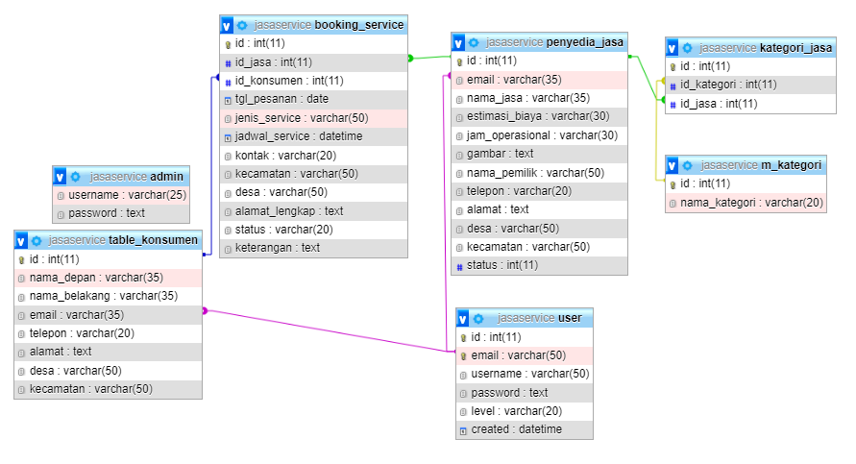

Gambar 4.15 Relasi Antar Tabel

**4.5 Implementasi Sistem**

4.5.1 Tampilan Halaman Utama

Halaman utama merupakan tampilan utama dalam sistem informasi jasa servis elektronik berbasis web di kabupaten kolaka, pada halaman ini menampilkan tombol pencarian jasa,login,pendaftaran kategori jasa dan beberapa jasa servis yang sudah tersedia.

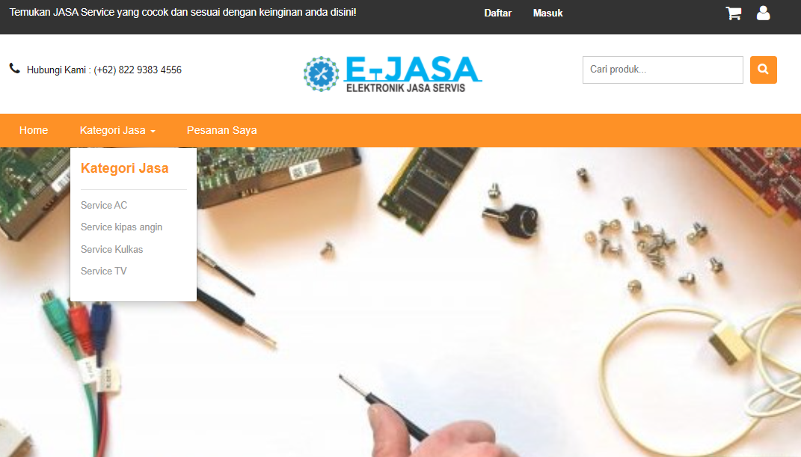

Gambar 4.16 Tampilan Halaman Utama

4.5.2 Tampilan Halaman Registrasi

Halaman registrasi merupakan halaman yang diakses para pengguna apabila  
ingin membuat akun pada aplikasi. Pada halaman registrasi terdapat beberapa kolom  
isian untuk mengisi data diri dengan lengkap sehingga dapat disimpan kedalam  
*database.*

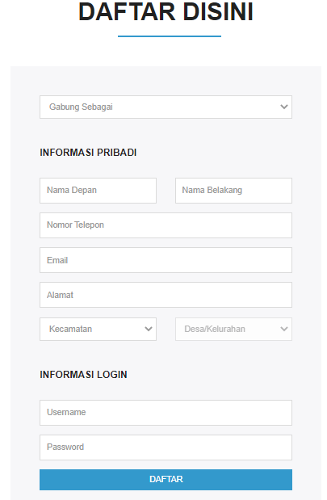

Gambar 4.17 Halaman Registrasi

4.5.3 Tampilan Halaman *Login*

Halaman *login* merupakan halaman yang diakses para pengguna apabila ingin  
masuk ke dalam aplikasi. Pada halaman login terdapat kolom isian untuk mengisi *username/email* beserta *password* sehingga dapat diverifikasi oleh aplikasi dan diarahkan agar bisa masuk ke dalam aplikasi.

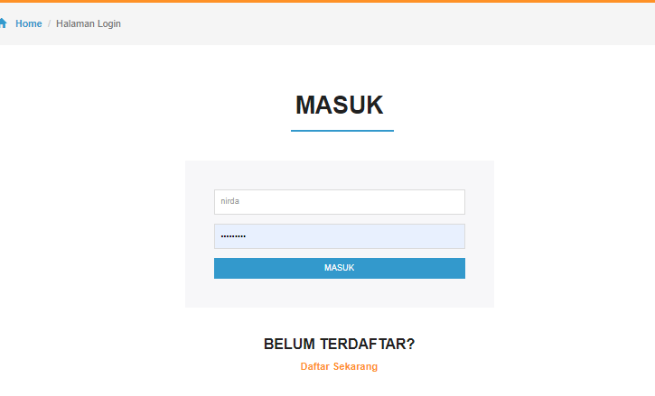

Gambar 4.18 Tampilan Halaman Login

4.5.4 Tampilan Halaman Penyedia Jasa Servis

Pada tampilan ini terdapat kumpulan penyedia jasa *service* yang telah mendaftar yang berisikan informasi mengenai jasa *service* yang ditawarkan.

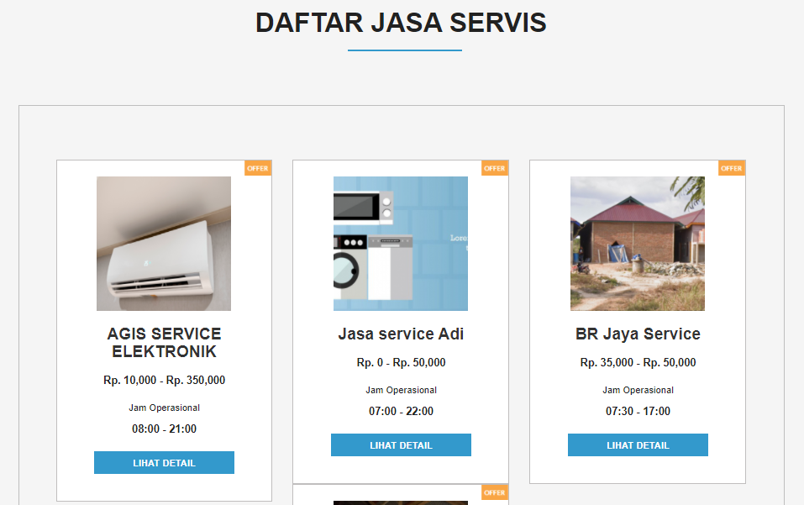

Gambar 4.18 Halaman Daftar Penyedia Jasa Servis

4.5.5 Tampilan Halaman *Booking Services*

Pada gambar 4.19 Merupakan tampilan halaman konsumen melakukan *booking service* sesuai dengan jasa servis yang diinginkan dengan mengisi data yang dibutuhkan.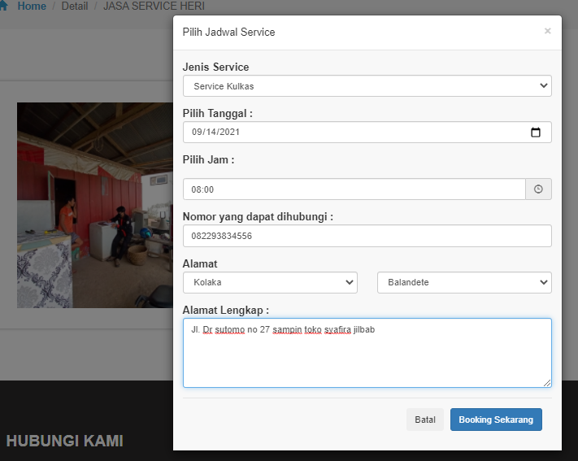

Gambar 4.19 Tampilan Halaman *Booking Service*

4.5.6 Tampilan Halaman Admin

Pada gambar 4.20 Merupakan tampilan halaman admin dalam mengelola data konsumen dan penyedia jasa.

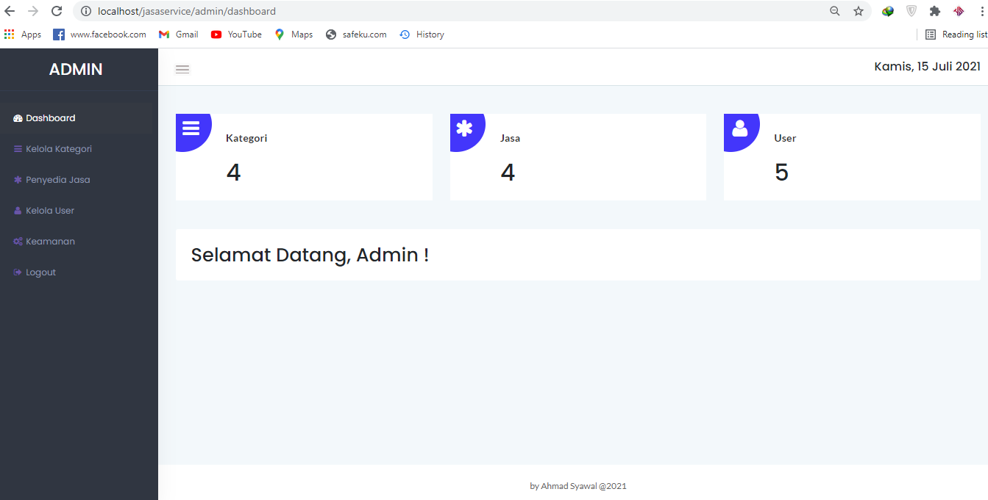

Gambar 4.20 Tampilan Halaman Admin

4.5.7 Tampilan Halaman Penyedia Jasa Kelola Pesanan

Pada gambar 4.21 Merupakan tampilan halaman penyedia jasa mengeola data pesanan, penyedia jasa berhak menolak atau mengatur jadwal apabila jadwal yang diinginkan konsumen tidak bisa dilakukanoleh penyedia jasa.

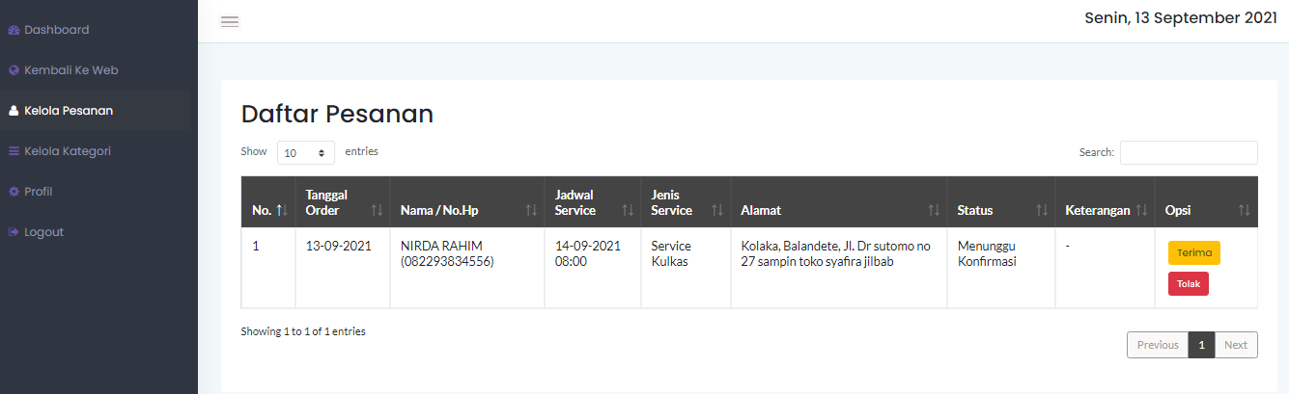

Gambar 4.21 Tampilan Halaman Penyedia Jasa

4.5.8 Tampilan Halaman *Checkout Order*

Pada gambar 4.22 Merupakan tampilan halaman *checkout order* yang dilakukan oleh konsumen apabila ingin membatalkan pemesanan.

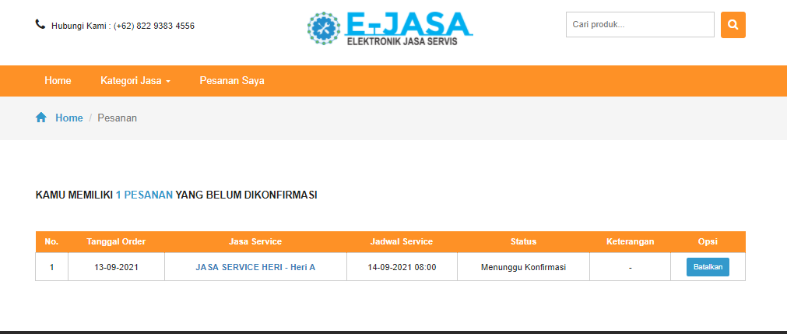

Gambar 4.22 Tampilan Halaman *Checkout Order*

4.5.9 Tampilan Halaman Laporan Transaksi

Pada gambar 4.23 merupakan tampilan halaman laporan transaksi yang telah di selesaikan oleh penyedia jasa.

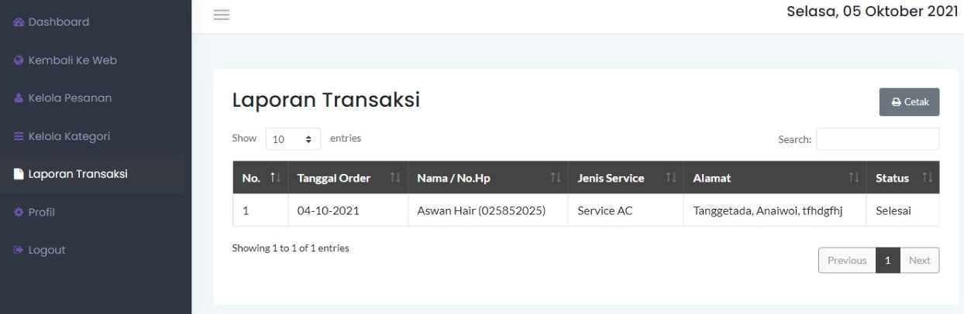

Gambar 4.23 Tampilan Halaman Laporan Transaksi

**4.6 Pengujian**  ***Blackbox***

Pengujian sistem dilakukan untuk memeriksa kinerja antar komponen system yang diimplementasikan. Tujuan utama dari pengujian sistem adalah untuk memastikan bahwa elemen-elemen atau komponen-komponen dari sistem telah berfungsi sesuai dengan yang diharapkan. Metode pengujian sistem yang digunakan adalah *Blackbox*. Pengujian Blackbox adalah pengujian sistem tanpa memperhatikan struktur logika internal perangkat lunak. Metode ini digunakan untuk mengetahui apakah perangkat lunak berfungsi dengan benar.Pengujian sistem menggunakan *blackbox testing* dapat dilihat pada tabel 4.14.

Tabel 4.21 *Pengujian Blackbox Testing*

|  |  |  |  |
| --- | --- | --- | --- |
| No | Skenario Pengujian | Harapan | Keterangan |
| 1 | Memasukkan *username* dan password yang salah dan mengeklik tombol masuk pada  Pengujian : | Sistem menolak akses dengan memberikan pesan kesalahan  Hasil Pengujian : | Sesuai |
| 2 | Memasukkan *username* dan password yang benar dan mengeklik tombol *Masuk*  *Pengujian:* | Login sukses dan masuk ke halaman *dashboard*  Hasil Pengujian: | Sesuai |
| 3 | Mengganti foto profil penyedia jasa *service*  Pengujian: | Foto profil peneydia jasa sukses terganti  Hasil Pengujian: | Sesuai |
| No | Skenario Pengujian | Harapan | Keterangan |
| 4 | Mengubah data penyedia jasa  Pengujian : | Menampilkan informasi bahwa data telah berubah  Hasil Penggujian | Sesuai |
| 5 | Mengubah *username* dan *password*  Pengujian : | Menampilkan informasi telah berhasil diganti  Hasil Pengujian : | Sesuai |
| 6 | Menambahkan kategori jasa *service*  Pengujian : | Menampilkan informasi berhasil  Hasil Pengujian: | Sesuai |
| No | Skenario Pengujian | Harapan | Keterangan |
| 7 | Melakukan Pesanan/*booking* servis dengan menngatur jadwal yang diinginkan  Pengujian: | Pesanan berhasil disimpan  Hasil pengujian: | Sesuai |
| 8 | Pelanggan membatalkan pesanan jasa *service*  Pengujian : | Menampilkan informasi pembatalan  Hasil Pengujian: | Sesuai |
| 9 | Admin meghapus data user  Pengujian: | Menampilkan informasi data terhapus | Sesuai |
| No | Skenario Pengujian | Harapan | Keterangan |
| 10 | Admin edit data kategori jasa  Pengujian: | Menampilkan informasi data berhasil diedit | Sesuai |

**4.7 Penulisan Kode Program/Pengkodean**

Penulisan Kode Program adalah proses memprogram sistem dengan bahasa pemrograman PHP dan menggunakan text editor untuk menulis kode program yaitu Aplikasi *Visual Code*. Pada Gambar 4.23 Merupakan contoh potongan kode program untuk halaman login.

<?php

include 'templates/header.php';

if (isset($_SESSION['login'])) {

  redirect(base_url());

};

?>

<div class="breadcrumbs">

  <div class="container">

    <ol class="breadcrumb breadcrumb1 animated wow slideInLeft" data-wow-delay=".5s">

      <li><a href="index.html"><span class="glyphicon glyphicon-home" aria-hidden="true"></span>Home</a></li>

      <li class="active">Halaman Login</li>

    </ol>

  </div>

</div>

<div class="login">

  <div class="container">

    <h2>Masuk</h2>

    <div class="login-form-grids animated wow slideInUp" data-wow-delay=".5s">

      <form action="login-act" method="post">

        <div class="form-group">

          <input type="text" name="username" placeholder="Username / Email" required>

        </div>

        <div class="form-group">

          <input type="password" name="password" placeholder="Password" required>

        </div>

        <button class="button">Masuk</button>

      </form>

    </div>

    <h4>Belum terdaftar?</h4>

    <p><a href="register">Daftar Sekarang</a></p>

  </div>

</div>

<?php include 'templates/footer.php'; ?>

Gambar 4.23 Potongan *Source Code* Pada Halaman *Login*

**4.8 Hasil Implementasi Sistem**

Implementasi sistem dilakukan setelah sistem sudah selesai dibuat dan telah  
diuji serta menunjukkan bahwa layak untuk digunakan. Tahapan implementasi ini  
bertujuan untuk menguji coba apakah dengan menerapkan Sistem Informasi Jasa servis Elektornik di Kabupaten Kolaka dapat memudahkan konsumen dalam melakukan proses pencarian dan pemesanan jasa servis.Pengujian dilakukan dengan teknik UAT (*User Acceptance Test*) adalah suatu proses pengujian yang dilakukan oleh pengguna dengan hasil *output* sebuah dokumen hasil uji yang dapat dijadikan bukti bahwa *software* sudah diterima oleh pengguna dan apabila hasil pengujian sudah bisa dianggap memenuhi kebutuhan dari pengguna. (Pujianto dkk, 2020)

Untuk mengetahui tanggapan responden terhadap sistem informasi jasa servis elektronik di Kabupaten Kolaka,maka dilakukan pengujian dengan memberikan  
lembaran kuesioner kepada konsemen pencari jasa servis elektronik. Dalam lembaran  
kuisioner terdapat 9 pertanyaan yang diberikan kepada 10 orang diantaranya konsumen pencari jasa servis dan penyedia jasa servis.

Tabel 4.22 Tabel Pilihan Jawaban Kuesioner

|  |  |
| --- | --- |
| SS | Sangat Setuju |
| S | Setuju |
| KS | Kurang Setuju |
| TS | Tidak Setuju |
| STS | Sangat Tidak Setuju |

Tabel 4.23 Tabel Bobot Nilai Jawaban

|  |  |  |
| --- | --- | --- |
| Kode | Keterangan | Bobot |
| SS | Sangat Setuju | 5 |
| S | Setuju | 4 |
| KS | Kurang Setuju | 3 |
| TS | Tidak Setuju | 2 |
| STS | Sangat tidak Setuju | 1 |

Tabel 4.24 Tabel Pertanyaan

|  |  |  |  |  |  |  |  |
| --- | --- | --- | --- | --- | --- | --- | --- |
| No | Aspek Penilain | Penilaian | | | | | Komentar |
| SS | S | KS | TS | STS |
| A | ASPEK TAMPILAN | | | | | | |
| 1 | Tampilan yang ada (teks, warna dan tombol) pada sistem menarik dan mudah dipahami. |  |  |  |  |  |  |
| 2 | Tampilan web nyaman digunakan |  |  |  |  |  |  |
| 3 | Kesesuaian icon pada tampilan |  |  |  |  |  |  |
| B | ASPEK KEGUNAAN |  |  |  |  |  |  |
| 4 | *Website mudah digunakan untuk mencari jasa servis terdekat* |  |  |  |  |  |  |
| 5 | Efektif dan Efisien waktu dalam mencari jasa servis yang diinginkan |  |  |  |  |  |  |
| 6 | Memudahkan pengguna menemukan jasa servis sesuai kebutuhan dan keinginan |  |  |  |  |  |  |
| 7 | *Website mudah diakses baik dengan laptop maupun smartphone* |  |  |  |  |  |  |
| 8 | Jika anda penyedia jasa servis,apakah aplikasi mudah digunakan? |  |  |  |  |  |  |
| 9 | Jika anda konsumen pencari jasa service, apakah mudah memesan jasa servis pada aplikasi? |  |  |  |  |  |  |

Tabel 4.25 Tabel total data dan jawaban

|  |  |  |  |  |  |  |  |
| --- | --- | --- | --- | --- | --- | --- | --- |
| No | Aspek Penelitian | Penilian | | | | | Total |
| SS | S | KS | TS | STS |
| 1 | Tampilan yang ada (teks, warna dan tombol) pada sistem menarik dan mudah dipahami. | 3 | 4 | 3 |  |  |  |
| 2 | Tampilan web nyaman digunakan | 2 | 6 | 2 |  |  |  |
| 3 | Kesesuaian icon pada pada tampilan | 8 | 2 |  |  |  |  |
| 4 | *Website mudah digunakan untuk mencari jasa servis terdekat* | 1 | 9 |  |  |  |  |
| 5 | Efektif dan Efisien waktu dalam mencari jasa servis yang diinginkan | 2 | 8 |  |  |  |  |
| 6 | Memudahkan pengguna menemukan jasa servis sesuai kebutuhan dan keinginan | 3 | 7 |  |  |  |  |
| 7 | *Website mudah diakses baik dengan laptop maupun smartphone* | 8 | 2 |  |  |  |  |
| 8 | Jika anda penyedia jasa servis,apakah aplikasi mudah digunakan? | 2 | 8 |  |  |  |  |
| 9 | Jika anda konsumen pencari jasa *service*, apakah mudah memesan jasa servis pada aplikasi? | 3 | 7 |  |  |  |  |

Pada tabel 4.18 Merupakan tabel rekapitulasi dari seluruh lembar kuesioner, seluruh lembar kuesioner digabung dan dijumlahkan setiap pilihan jawaban responden. Kemudian data yang telah didapatkan diolah dengan cara mengalikan setiap poin jawaban dengan bobot yang sudah ditentukan.

Tabel 4.26 Tabel data jawaban yang telah diolah

|  |  |  |  |  |  |  |  |
| --- | --- | --- | --- | --- | --- | --- | --- |
| No | Aspek Penelitian | Penilian | | | | | Total |
| SS  (x5) | S  (x4) | KS  (x3) | TS  (x2) | STS  (x1) |
| 1 | Tampilan yang ada (teks, warna dan tombol) pada sistem menarik dan mudah dipahami. | 15 | 16 | 9 |  |  | 40 |
| 2 | Tampilan web nyaman digunakan | 10 | 24 | 6 |  |  | 30 |
| 3 | Kesesuaian icon pada pada tampilan | 40 | 8 |  |  |  | 48 |
| 4 | *Website mudah digunakan untuk mencari jasa servis terdekat* | 5 | 36 |  |  |  | 41 |
| 5 | Efektif dan Efisien waktu dalam mencari jasa servis yang diinginkan | 10 | 32 |  |  |  | 42 |
| 6 | Memudahkan pengguna menemukan jasa servis sesuai kebutuhan dan keinginan | 15 | 28 |  |  |  | 43 |
| 7 | *Website mudah diakses baik dengan laptop maupun smartphone* | 40 | 8 |  |  |  | 48 |
| 8 | Jika anda penyedia jasa servis,apakah aplikasi mudah digunakan? | 10 | 32 |  |  |  | 42 |
| 9 | Jika anda konsumen pencari jasa service, apakah mudah memesan jasa servis pada aplikasi? | 15 | 28 |  |  |  | 43 |
| Total hasil pengumpulan data | | | | | | | 377 |

Tabel 4.26 merupakan tabel data yang sudah diolah dari tabel 4.25 Pada kolom penilaian terdapat jawaban beserta bobot masing-masing jawaban, seperti contohnya jawaban SS atau Sangat Setuju dengan nilai bobot 5 begitu pula dengan jawaban yang lainnya. Sehingga data dari tabel 4.18 diolah yaitu dengan mengalikan setiap nilai dikali dengan setiap bobot masing-masing jawaban, sebagai contoh pada kolom pilihan jawaban SS baris ke-1. Pada tabel 4.18 terdapat nilai 3 kemudian dikali dengan bobot jawaban SS yaitu 5 sehingga memperoleh hasil 15, begitu pula dengan setiap jawaban dan setiap baris pertanyaan.

Pengolahan data angket untuk setiap pernyataan, menggunakan Persamaan 2.1  
Persamaan 2.2 dan Persamaan 2.3 Untuk persamaan 2.1 sudah dihitung pada Tabel  
4.19 selanjutnya akan dilakukan perhitungan persamaan 2.2 dan persamaan 2.3

Keterangan :

NT = Skala Nilai Tertinggi  
Qtot = Jumlah Pertanyaan  
Ptot = Jumlah Responden

*JSA* = Total Hasil Pengumpulan Data

𝑆𝑇𝑡𝑜𝑡 = Skala Nilai Tertinggi

Pre = persentase akhir (%)

Untuk skala nilai tertinggi diambil dari nilai bobot tertinggi dari pilihan jawaban yaitu antara 1 – 5 sehingga nilai skala tertinggi adalah 5, jumlah pertanyaan  
7 dan untuk jumlah responden yaitu 10 orang.

𝑆𝑇𝑡𝑜𝑡 = 𝑁𝑇 𝑥 𝑄𝑡𝑜𝑡 𝑥 𝑃𝑡𝑜𝑡  
𝑆𝑇𝑡𝑜𝑡 = 5 𝑥 9 𝑥 10  
𝑆𝑇𝑡𝑜𝑡 = 450 (Persamaan 2.2)

*Pre* = $\frac{JSA}{STtot}x100$

*Pre* = $\frac{377}{450}x100$

*Pre* = 0,837 x 100

*Pre* = 83,7% (Persamaan 2.3)

Berdasarkan data hasil analisa yang telah diuraikan dengan nilai rata-rata (83,7%) dapat disimpulkan bahwa Sistem Informasi Jasa Servis Elektronik Berbasis Web di Kabupaten Kolaka layak untuk digunakan, responden setuju jika sistem mudah digunakan,memudahkan dalam mencari jasa servis sesuai dengan yang diinginkan,keseluruhan fungsi dapat dijalankan dengan baik.

**BAB V**

**KESIMPULAN DAN SARAN**

**5.1 Kesimpulan**

Setelah melakukan penelitian dan berdasarkan hasil pengujian sistem yang dilakukan menggunakan teknik *User Acceptance Test (*UAT*)* Sistem Informasi Jasa Servis Elektronik Berbasis Web di Kabupaten Kolaka dapat memudahkan masyarakat/konsumen khususnya wilayah kabupaten kolaka dalam mencari jasa servis elektronik sesuai dengan keinginan dan kebutuhan dengan lebih efektif dan efesien.

Berdasarkan kuesioner pengujian yang telah dilakukan diperoleh nilai 83,7%. Dari hasil tersebut dapat disimpulkan bahwa program yang telah dibuat sudah  
berjalan dengan baik dan layak untuk digunakan.

**5.2 Saran**

Berdasarkan hasil dari penelitian, saran dari sistem ini adalah dengan menambahkan peta lokasi pada setiap penyedia jasa servis, sistem ini memiliki keterbatasan dalam hal ketersediaan jenis jasa servis yang ditawarkan dan dalam segi tampilan *website* perlu dikembangkan lagi dengan menggunakan *framework* atau bahasa pemrograman yang lain.

79

**DAFTAR PUSTAKA**

80

A. S., Rosa dan Shalahuddin, M. 2018. *Rekayasa Perangkat Lunak Terstruktur  
dan Berorientasi Objek.* Bandung: Informatika.

Saputra, A. (2012), *Manajemen Basis Data MYSQL Pada Situs FTP Lapan  
Bandung*

Jogiyanto, H.M., 2005, *Analisa dan Desain Sistem Informasi: Pendekatan  
Terstruktur Teori dan Praktik Aplikasi Bisnis,* ANDI, Yogyakarta

Agus, Afriza, & Desy, F. (2016). Perancangan Sistem Infromasi *Service* Handphone Pada Toko Bengkel Ponsel Banjarmasin. *jurnal POSITIF*.

Rosliana Agustin, K. A. (2018). Rancang Bangun Sistem Informasi Service Center Pada PT. Catur Sukses. *Indonesian Journal on Networking and Security*.

Ahmad, Dona, & Fariyono. (2020). Sistem Informasi Perbaikan Komputer Di Aditama Computer. *JITU : Journal Informatic Technology And Communication*.

Abdullah, R. (2018). *Pemograman Web untuk Pemula.* Jakarta: Pt. Elex Media Komptindo.

Binarso, Y. A., Sarwoko, E. A., & N. B. (2012). Pembangunan Sistem Informasi Alumni Berbasis Web Pada Program Studi Teknik Informatika Universitas Diponegoro. *Journal of Informatics and Technology*.

Heru Nurwasito, N. B. (2019). Pengembangan Sistem Manajemen Layanan Jasa Servis Alat Elektronik. *Jurnal Pengembangan Teknologi Informasi dan Ilmu Komputer*.

Hidayat, R. (2017). Cara Membangun Website. Jakarta: PT Elex Media Komputindo.

Jugianto, H. (2005). Analisis dan desain: sistem informasi pendekatan terstruktur teori dan praktek aplikasi bisnis*.* Yogyakarta: Andi.

Setiyaningsih, W. (2015). Konsep Sistem Pedukung Keputusan. Malang: Yayasan Edelweis.

Kadir, A. (2003). Pengenalan Sistem Informasi*.* Yogyakarta: Andi.

Kusrini, & A. K. (2007). Tuntunan Praktis Membangun Sistem Informasi Akuntansi Dengan Visual Basic dan Microsoft SQL Server*.* Yogyakarta: Andi.

Lewis, W. E., 2009. *Software Testing and Continuous Quality Improvement.* ketiga  
ed. Boca Raton: CRC Press.

Mulyana, Deddy. 2011. *Ilmu Komunikasi Suatu Pengantar*, Bandung: PT Remaja  
Rosdakarya

Nugroho, B. (2013). Panduan Proyek Membuat Aplikasi Web Penggajian dengan PHP, MySQL, dan *Dreamweaver.* Alif Media.

Perry, W. E. (2006). *Effective Methods for Software Testing 3rd.* Indianapolis,Indiana: Wiley Publishing, Inc.

Purnamasari, I. (2012). Perancangan Sistem Informasi Peminjaman Buku Dan Komik Pada Taman Bacaan Fortune Baleharjo Pacitan. *Journal Speed.*

Adi Nugroho., (2010). Rekayasa Perangkat Lunak Berorientasi Objek dengan Metode USDP. Andi : Yogyakarta.

Rudianto, A. M. (2011). Pemrograman Web Dinamis menggunakan PHP dan*.* Yogyakarta: C.V ANDI OFFSET.

Santoso, H. S., D. C., & E. K. (2017). Program Bantu Pemesanan Jasa Perbaikan AC. *jurnal matrik*.

Sokamto, R. A., & Shalauddin, M. (2014). *Rekayasa Perangkat Lunak : Terstruktur dan berorientasi objek.* Bandung: Informatika.

Sukamto, R. A., & Salahuddin, M. (2011). *Modul Pembelajaran Rekayasa Perangkat Lunak (Terstruktur dan Berorientasi Objek).* Bandung: Penerbit Modula.

Sutabri, T. (2012). *Analisis Sistem informasi.* Yogyakarta: Andi.

Sutomo, & Virdiandry. (2016). *Pemrogran Web dan Framework Codeigniter.* Yogyakarta: CV Budi Utama.

Wicaksono, Y. (2008). *Membangun bisnis online dengan mambo.* Jakarta: Elex Media Komputindo.

Zebua, T., & Pristiwanto. (2017). Sistem Informasi Absensi Mahasiswa STMIK Budi Darma Medan. *Konferensi Nasional Teknologi Informasi dan Komputer*.

Riduwan, W. (2008). *Skala pengukuran variabel-variabel penelitian.* Bandung:  
Alfabeta.

Utomo, W. H. (2010). Pemodelan Basis Data Berorientasi Objek. Andi Publisher.

**LAMPIRAN**

**Lampiran 1. Rekomedasi Izin Penelitian Oleh Fakultas**

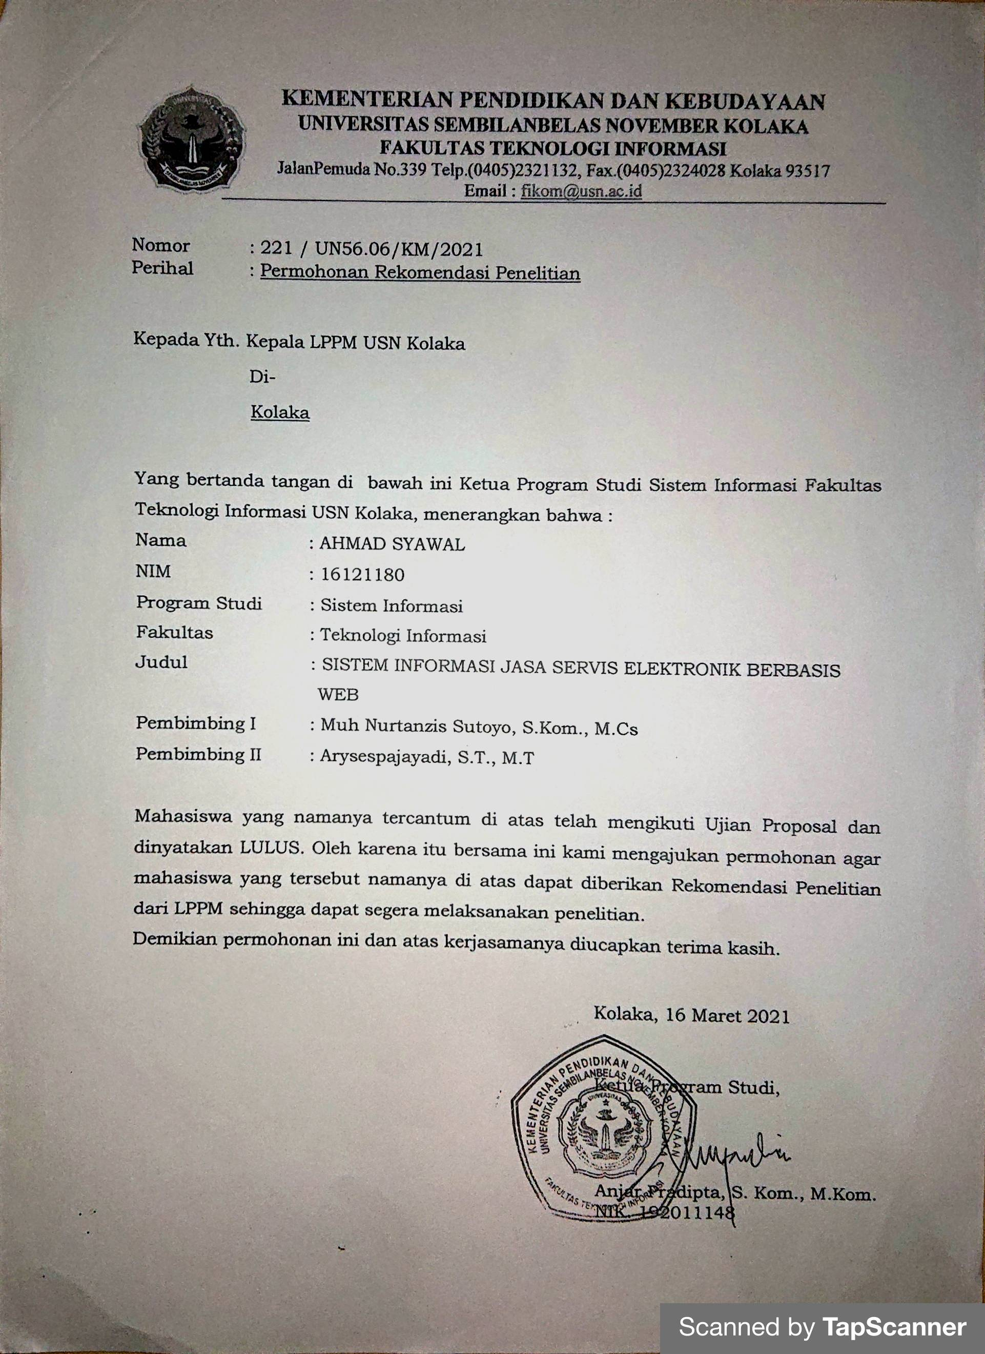

**Lampiran 2. Rekomendasi Izin Oleh KESBANGPOL**

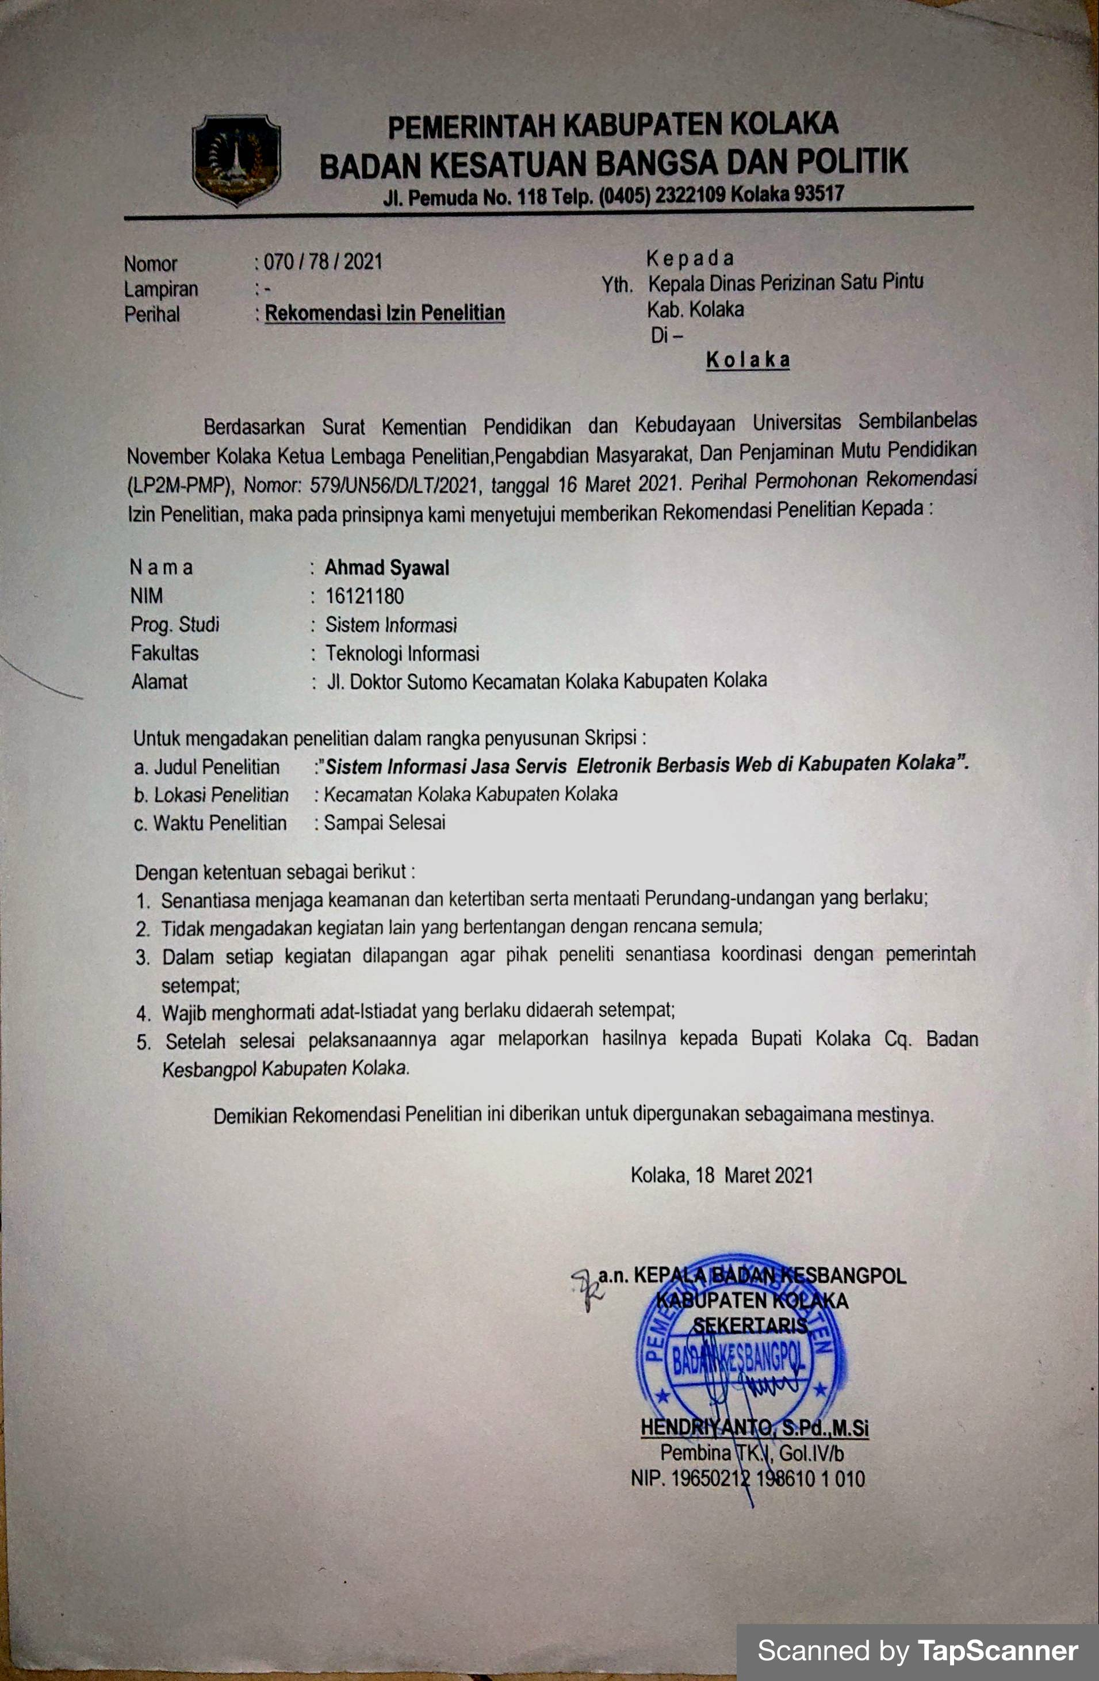

**Lampiran 3. Surat Izin Penelitian Oleh Dinas Penanaman Modal Satu Pintu**

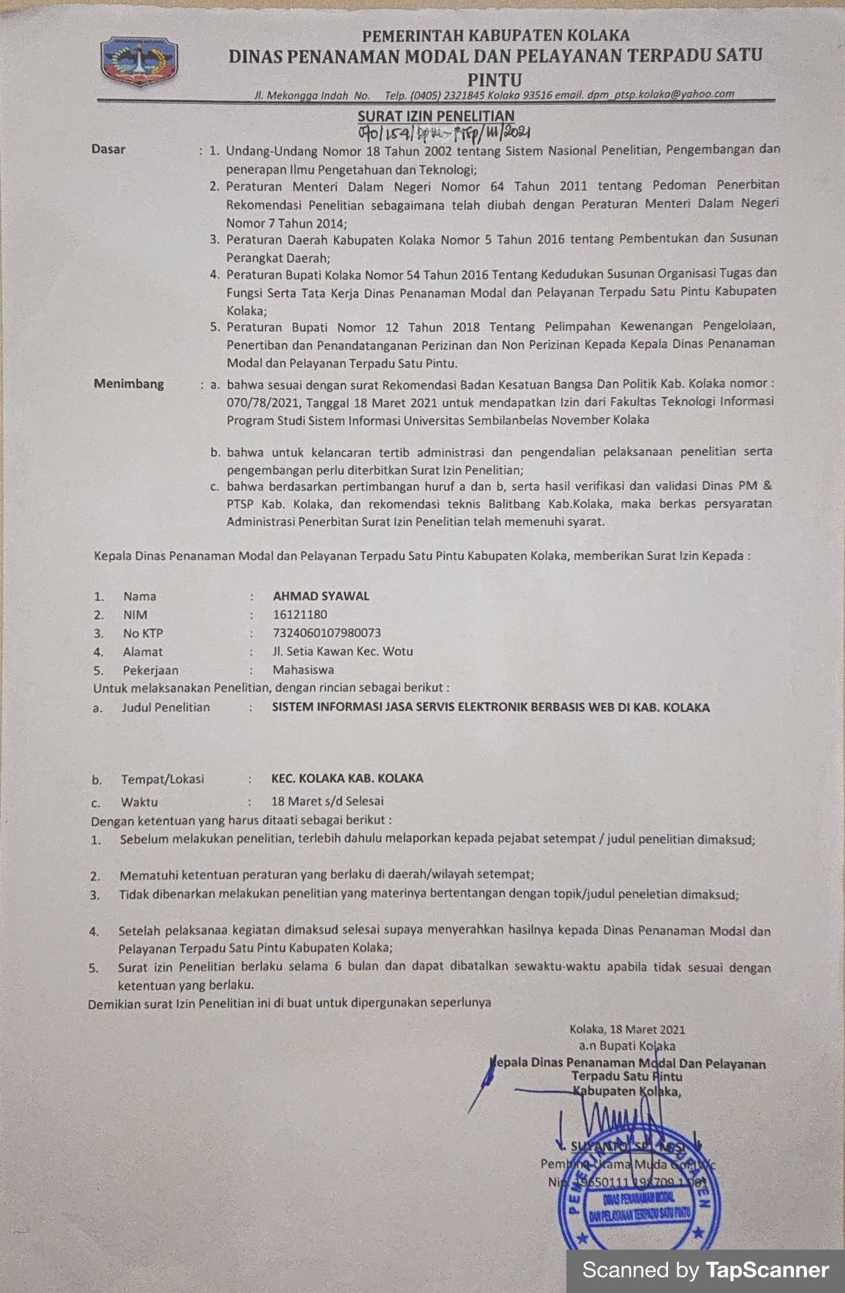

**Lampiran 4. Dokumentasi Penelitian**

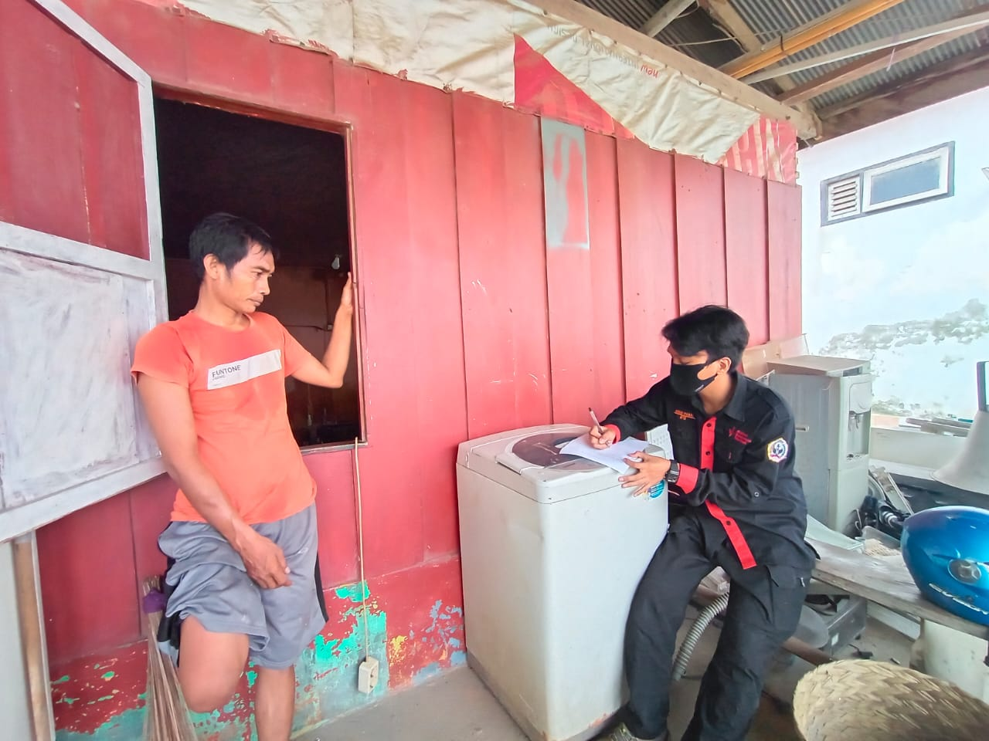 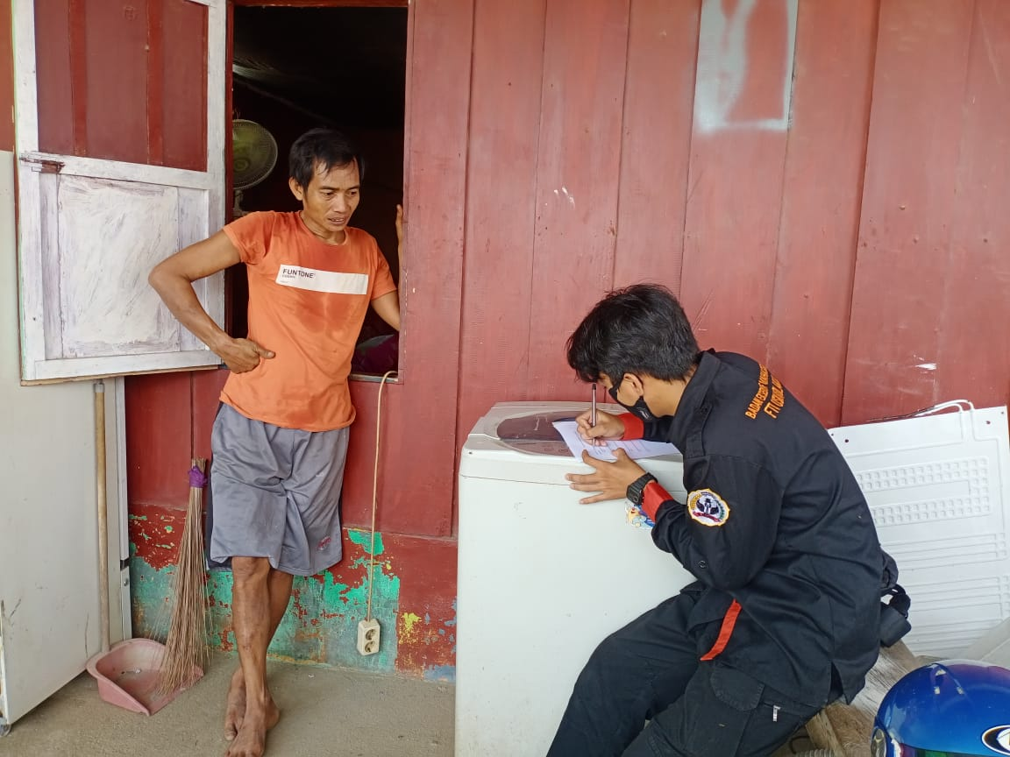

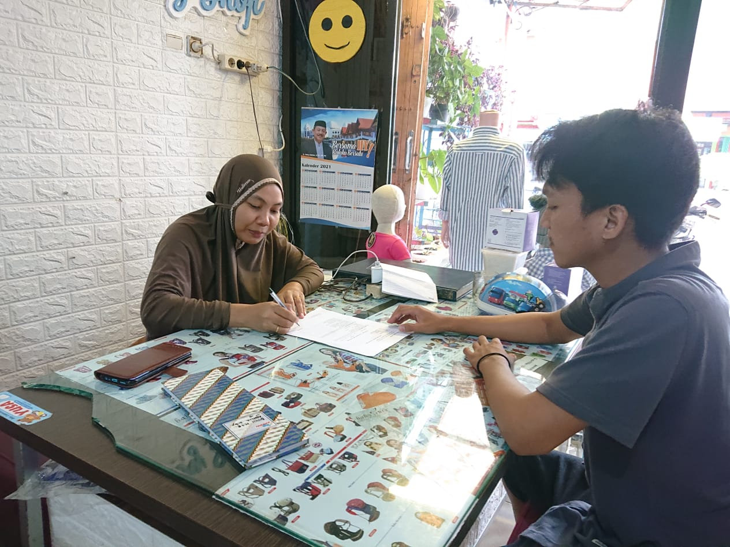

**Lampiran 5. Kuesioner Responden**